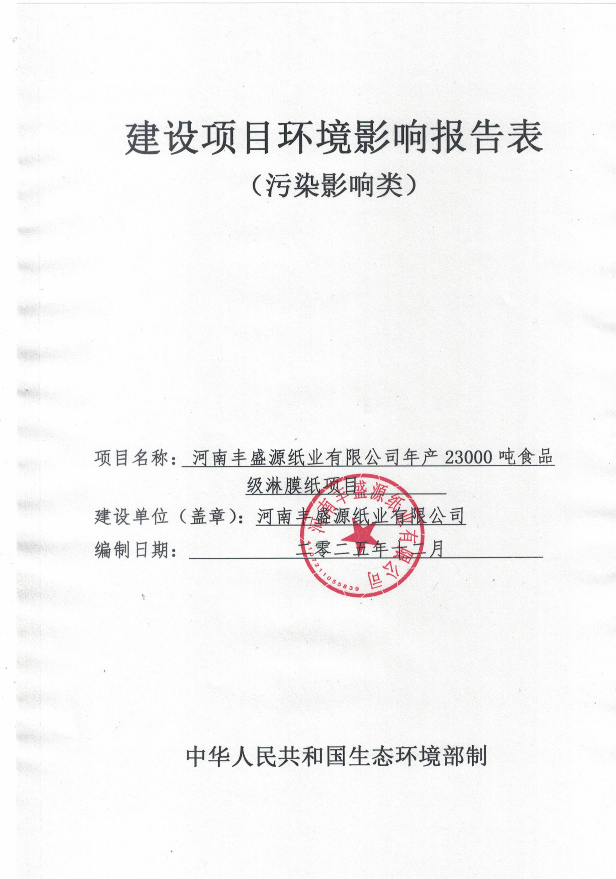
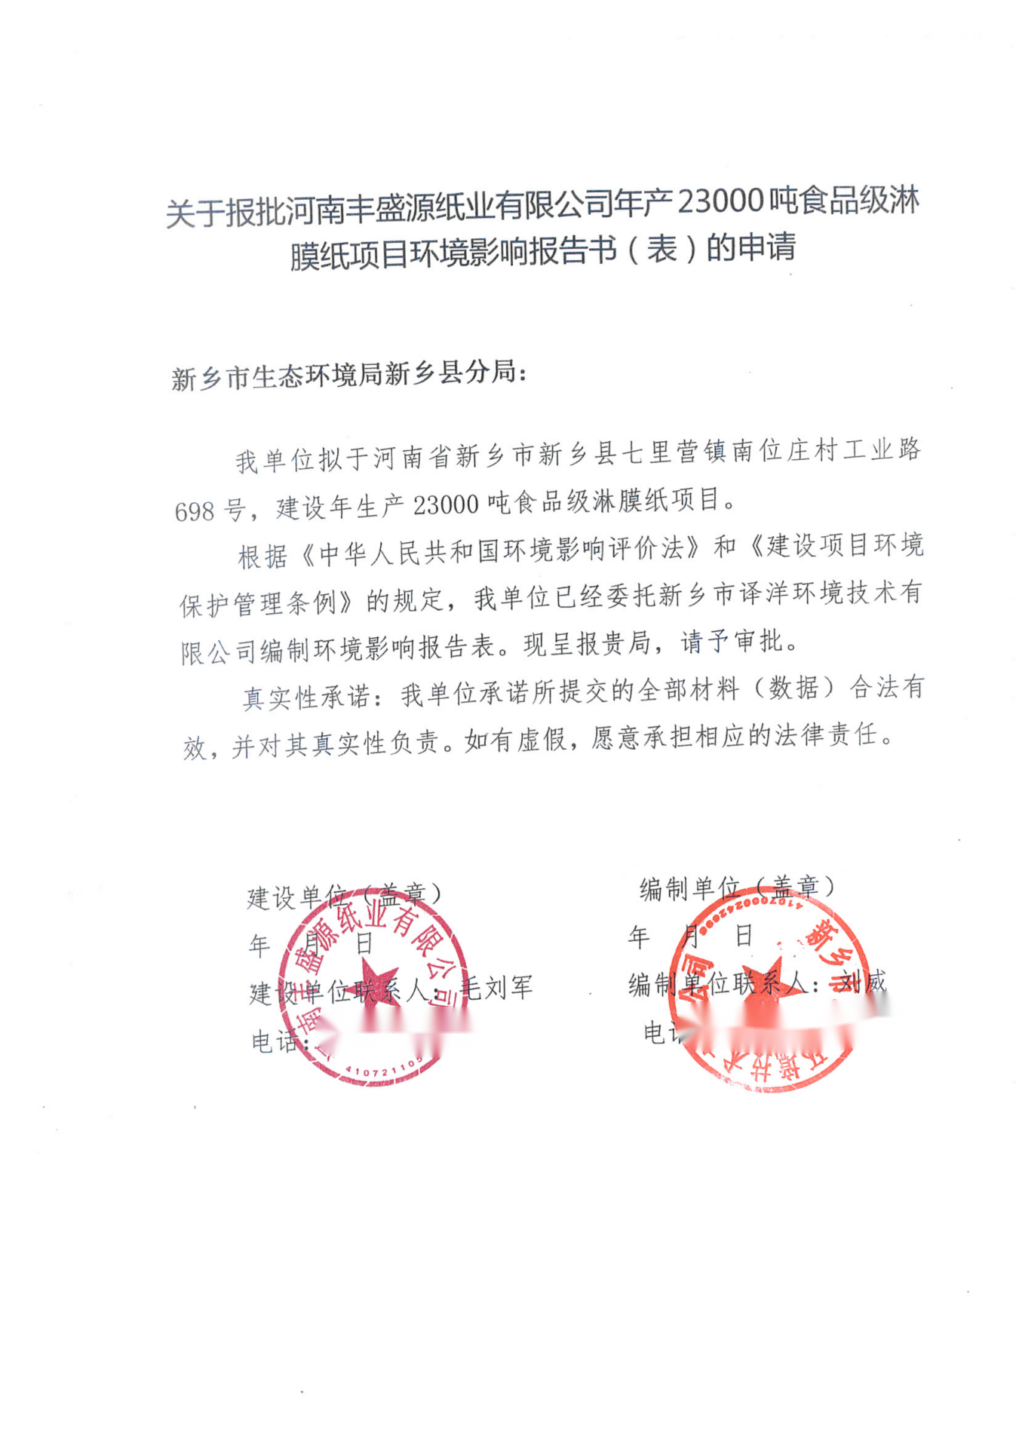

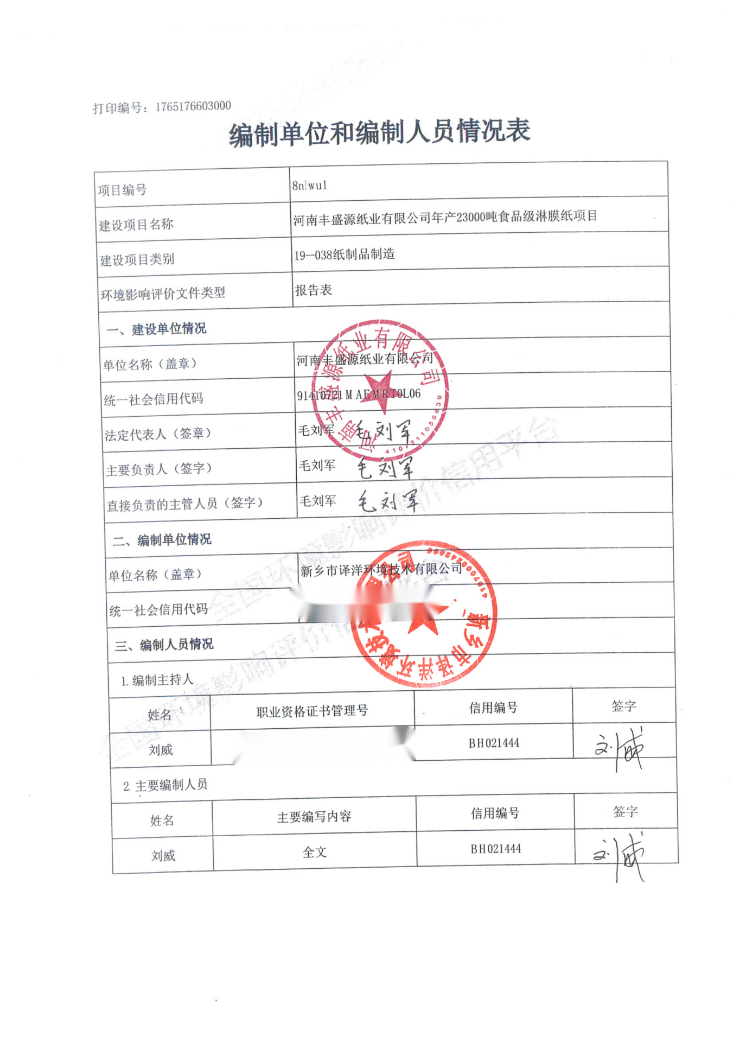
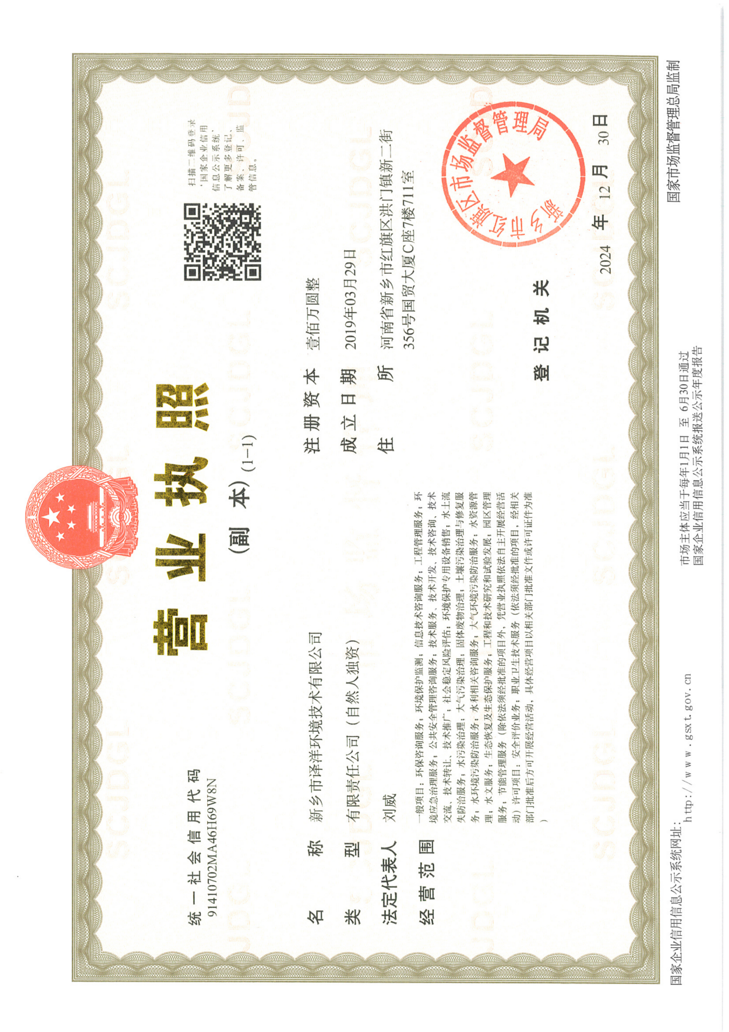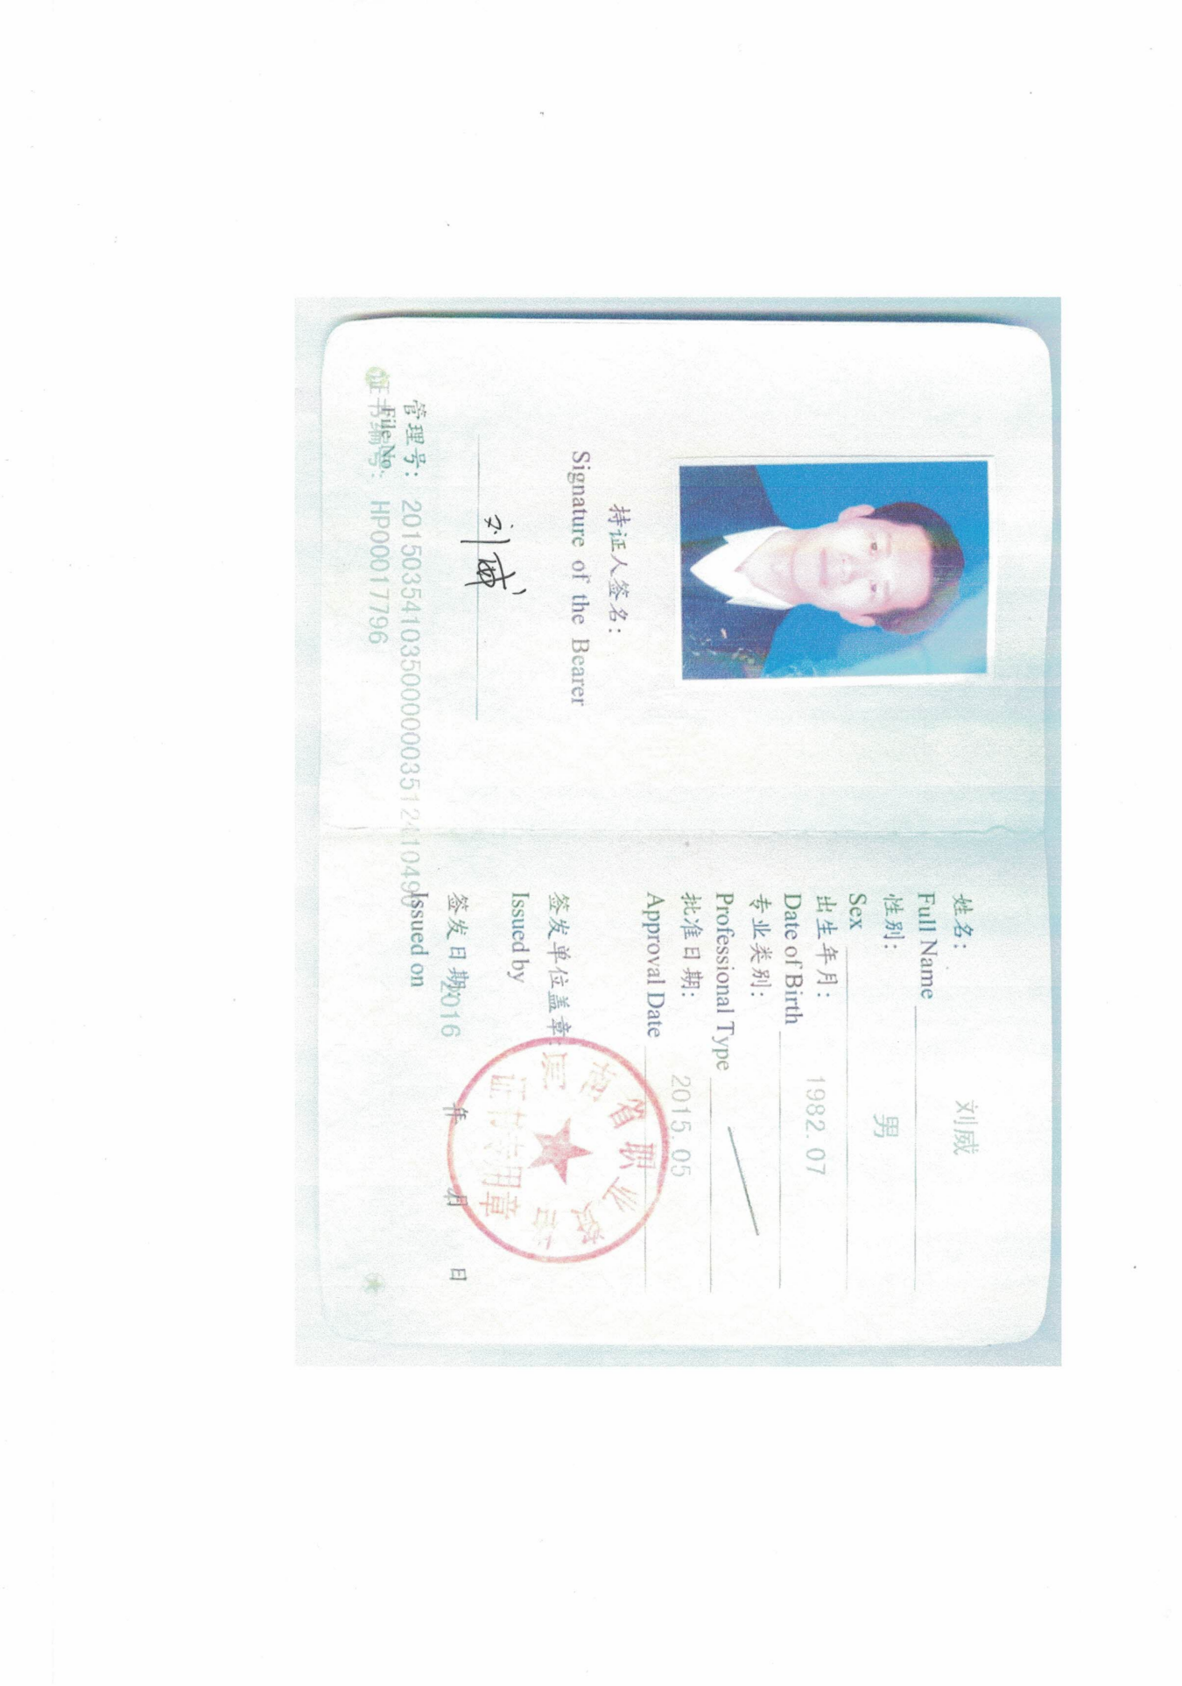
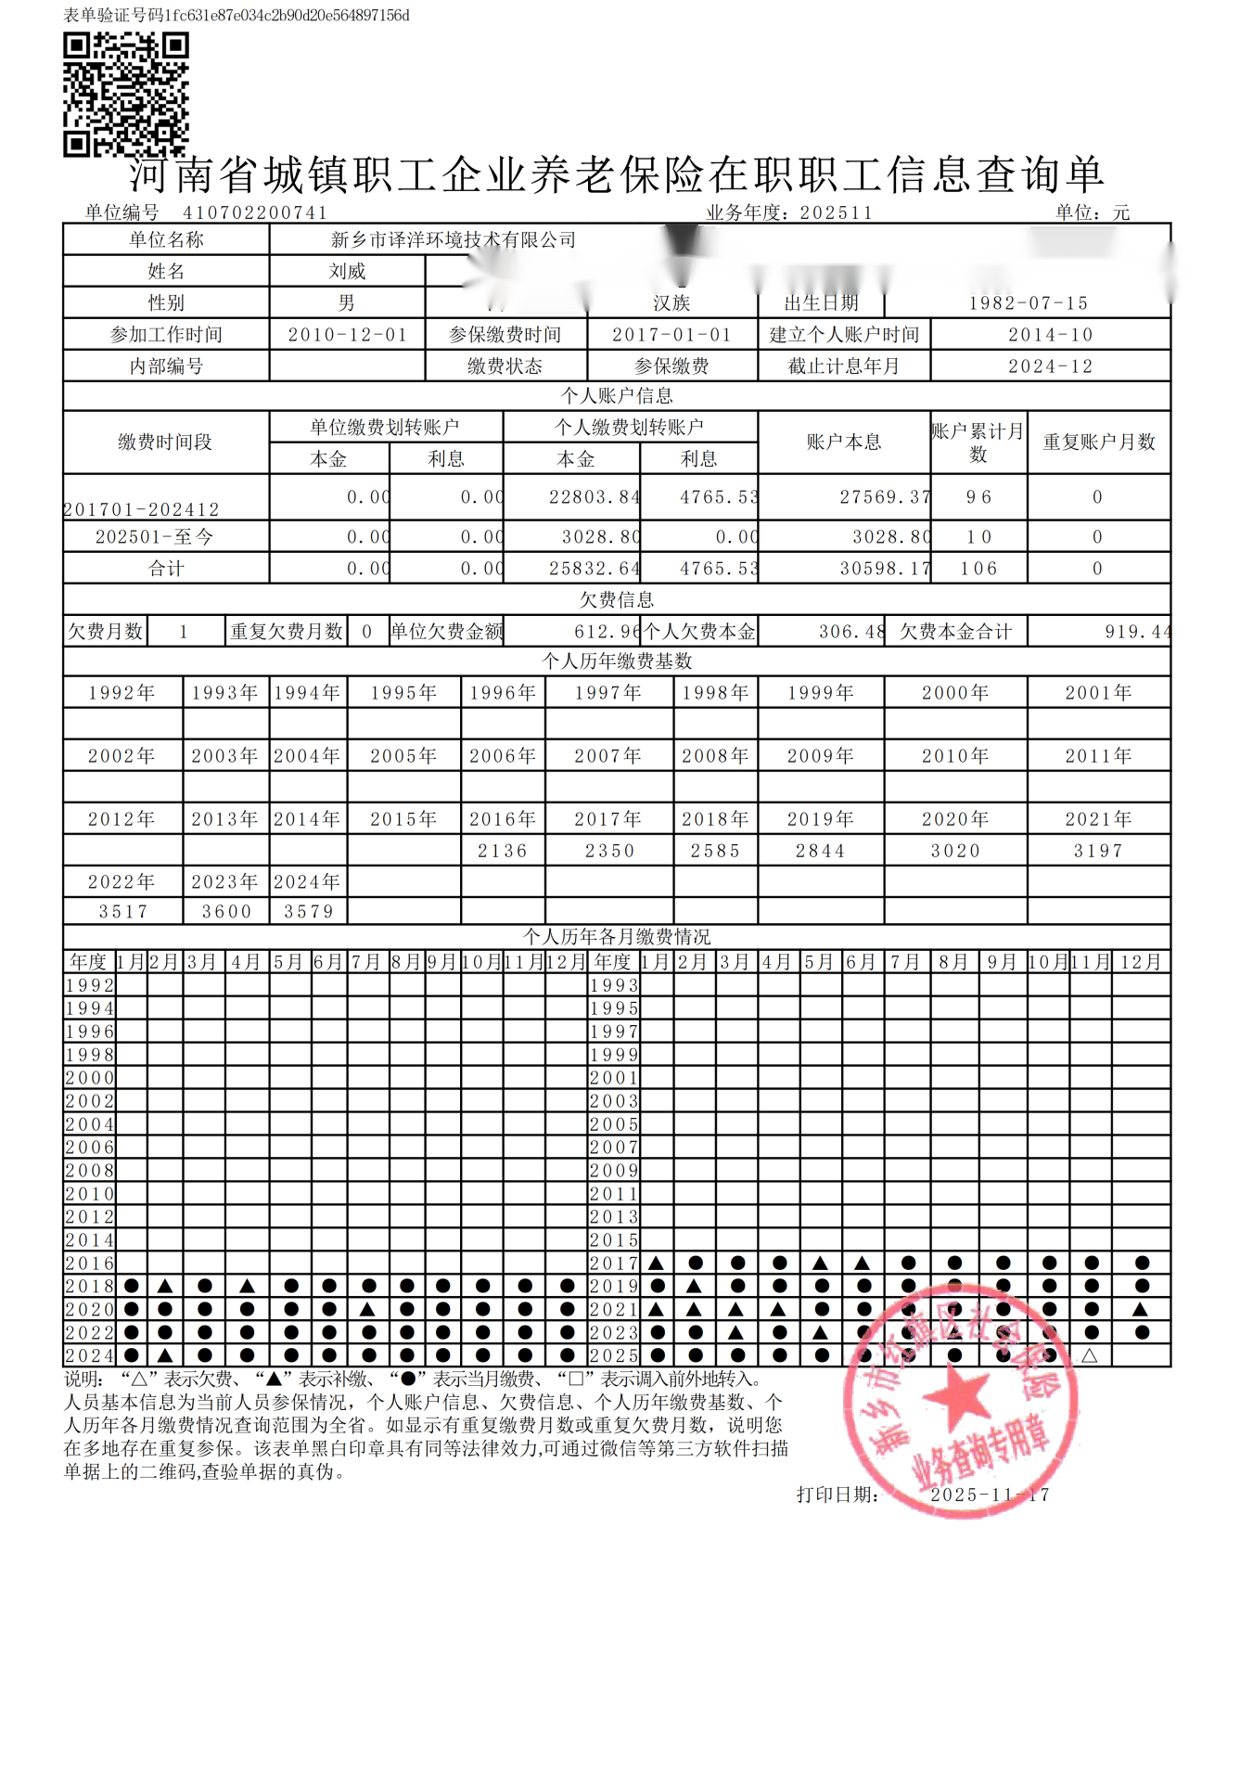

一、建设项目基本情况
 | 建设项目名称 |  | 河南丰盛源纸业有限公司年产23000吨食品级淋膜纸项目
 | 项目代码 |  | 2507-410721-04-01-207376
 | 建设单位联系人 |  | 毛刘军 | 联系方式 | 13569********
 | 建设单位法人 |  | 毛刘军4107211************* | 统一社会信用代码 | 91410721************
 | 建设单位 |  | 河南丰盛源纸业有限公司
 | 建设地点 |  | 河南省新乡市新乡县七里营镇南位庄村工业路698号
 | 地理坐标 |  | （113度48分28.481秒，35度7分29.299秒）
 | 国民经济  行业类别 |  | C2223加工纸制造 | 建设项目  行业类别 | 十九、造纸和纸制品业，22-37造纸223*（含废纸造纸）-手工纸制造；有涂布、浸渍、印刷、粘胶工艺的加工纸制造
 | 建设性质 |  | ☑新建（迁建）  □改建  □扩建  □技术改造 | 建设项目  申报情形 | ☑首次申报项目  □不予批准后再次申报项目  □超五年重新审核项目  □重大变动重新报批项目
 | 项目审批（核准/  备案）部门（选填） |  | 新乡县发展和改革委员会 | 项目审批（核准/  备案）文号（选填） | /
 | 总投资（万元） |  | 500 | 环保投资（万元） | 30
 | 环保投资占比（%） |  | 6% | 施工工期 | 6个月
 | 是否开工建设 |  | ☑否  □是： | 用地面积（m²） | 8000
 | 专项评价设置情况 |  | 无
 | 规划情况 |  | 无
 | 规划环境影响  评价情况 |  | 无
 | 规划及规划环境影响评价符合性分析 |  | 无
其他符合性分析 |  | 1、“三线一单”符合性分析  根据《关于以改善环境质量为核心加强环境影响评价管理的通知》(环环评[2016]150号)要求，落实“生态保护红线、环境质量底线、资源利用上线和环境准入负面清单”（以下简称“三线一单”）约束，现分析如下：  （1）生态保护红线相符性分析  本项目厂址位于河南省新乡市新乡县七里营镇南位庄村工业路698号，不在当地饮用水源、风景区、自然保护区等生态保护区内，经查阅《新乡市生态分区管控图》，本项目所在地属于重点管控单元，不涉及生态保护红线。  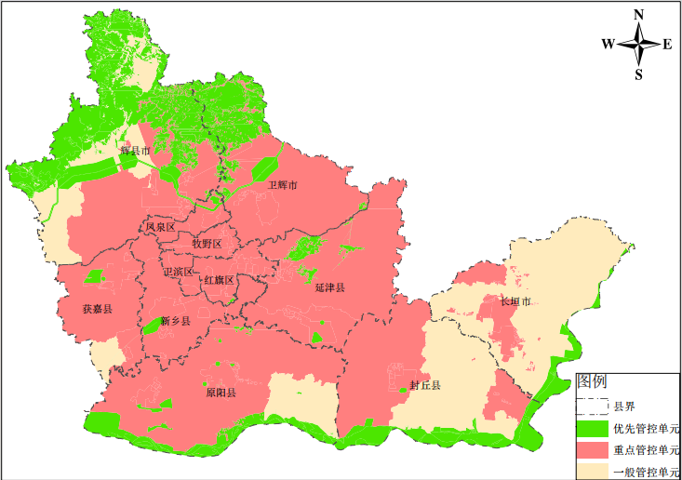  本项目  图1 新乡市生态环境管控单元分布示意图  （2）环境质量底线相符性分析  项目厂址位于河南省新乡市新乡县七里营镇南位庄村工业路698号，区域环境空气为二类功能区；附近最近地表水体为东孟姜女河，水体功能类别为Ⅲ类；噪声区划为2类声功能区。本项目建成后，废气、废水、噪声都能够实现达标排放，固废均进行了无害化处置或资源化利用。本项目新增废气污染物非甲烷总烃0.2199t/a，进行了区域倍量削减替代。不会对区域环境质量底线造成冲击，满足环境质量底线的要求。  （3）资源利用上线相符性分析  本项目租赁现有厂房进行建设，不占用新的土地资源。本项目属于加工纸制造，不属于高耗水工业行业。项目主要用水为村集体统一供水，不使用地下水资源。项目用电依托供电系统。项目废物均得到资源化利用。营运期通过内部管理、设备选择、原辅材料的选用和管理、废物回收利用、污染治理等多方面采取合理可行的防治措施，以“节能、降耗、减污”为目标，有效地控制污染，实现废物资源化。故本项目不会对区域资源利用造成负面影响。项目资源利用不会突破区域的资源利用上线。  （4）生态环境准入清单  本项目与《河南省生态环境分区管控总体要求》（2023年版）相符性进行分析，见下表。  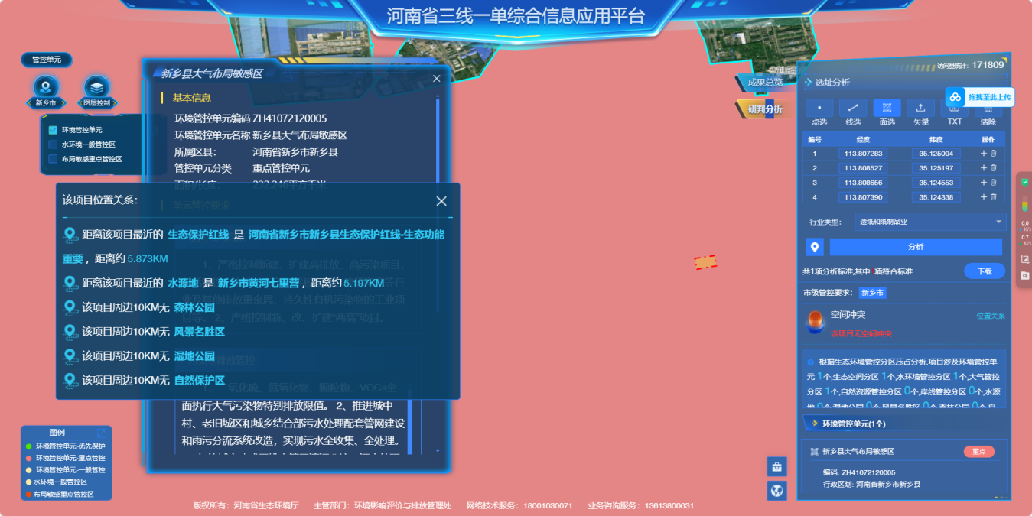  本项目  图2 河南省三线一单综合信息应用平台研判分析图  根据图2，本项目位于重点管控单元（环境管控单元名称：新乡县大气布局敏感区，环境管控单元编码：ZH41072120005）。  本项目与《河南省生态环境分区管控总体要求》（2023年版）相符性分析见下表。  表1 本项目与河南省生态环境分区管控总体要求符合性分析  由上表可知，本项目符合《河南省生态环境分区管控总体要求》（2023年版）中相关内容的要求。  本项目与《新乡市“三线一单”生态环境准入清单》（2023年版）中相关内容相符性分析见下表。  表2 本项目与新乡市三线一单生态环境准入要求符合性分析  由上表可知，本项目符合《新乡市“三线一单”生态环境准入清单》（2023年版）中的相关内容的要求。  2、本项目与分类管理名录对照分析  经查阅《建设项目环境影响评价分类管理名录》（2021年版），本项目属于十九、造纸和纸制品业的第37类：造纸222*（含废纸造纸）。名录规定：全部（手工纸、加工纸制造除外）应编制报告书；有涂布、浸渍、印刷、粘胶工艺的应编制环境影响报告表。本项目涉及淋膜、印刷工序，应编制环境影响报告表。  3、项目建设与产业政策及备案相符性分析  本项目已在新乡县发展和改革委员会备案，项目代码2507-410721-04-01-207376。经查阅《产业结构调整指导目录》（2024年本），该项目属于“允许类”，符合国家产业政策要求。本项目情况与产业政策一致性分析见表3。  表3 项目与产业政策一致性分析  本项目与备案一致性分析见表4。  表4 本项目与备案一致性分析一览表  依据备案信息，本项目实际与备案信息一致。  4、本项目与新乡县空气质量监测站位置关系  本项目位于河南省新乡市新乡县七里营镇南位庄村工业路698号，项目最近的空气监测站为新乡县商务中心空气监测站。本项目淋距离商务中心空气监测站约5km。  5、本项目与《新乡市2025年蓝天保卫战实施方案》、《新乡市2025年净土保卫战实施方案》、《新乡市2025年碧水保卫战实施方案》、《新乡市2025年柴油货车污染治理攻坚战实施方案》（新环委办〔2025〕38号）文件相符性分析  表5 与新乡市2025年各项保卫战实施方案的相符性分析  由上表可知，本项目符合新乡市2025年各项保卫战实施方案的相关规定。  6、本项目与《河南省重污染天气通用行业应急减排措施制定技术指南》（2024年修订版）对照分析  本项目工艺为原纸-淋膜-印刷-分切/模切-成品，产品为食品级淋膜纸，属于其他纸制品制造。本项目不属于国家级39个、省级12个重点行业，故企业应当按照《河南省重污染天气通用行业应急减排措施制定技术指南》（2024年修订版）中涉VOCs企业绩效引领性指标要求建设。本项目与通用涉VOCs企业绩效引领性指标对照分析见下表。  表6 本项目与通用涉VOCs企业绩效引领性指标对照分析  由上表可知，本项目符合《河南省重污染天气通用行业应急减排措施制定技术指南》（2024年修订稿）中涉VOCs企业的相关要求。  7、本项目与《重污染天气重点行业应急减排措施制定技术指南》（2020年修订版）对照分析  本项目生产过程中涉及印刷工序。本项目与《重污染天气重点行业应急减排措施制定技术指南》（2020年修订版）涉包装印刷企业绩效分级指标对照分析见下表。  表7 本项目与包装印刷行业绩效分级指标对照分析  本项目拟按照国家重点行业包装印刷A级标准建设，符合绩效分级管控要求。  8、本项目与《挥发性有机物无组织排放控制标准》（GB37822-2019）（以下简称《控制标准》）的对比分析  表8 与《控制标准》对照情况一览表  由上表可知，本项目符合《挥发性有机物无组织排放控制标准》（GB37822-2019）中文件要求。  9、本项目与《新乡市生态环境局关于印发<印刷行业挥发性有机物治理方案>》通知（新环【2021】22号）的对比分析  表9 与《治理方案》对照情况一览表  由上表可知，本项目符合《工业涂装行业挥发性有机物治理方案》中文件要求。
  环境管控单元分区 | 管控类型 | 入准要求 | 本项目情况 | 相符性
  一、全省生态环境总体准入清单要求
  重点管控单元 | 空间布局约束 | 1. 根据国家产业政策、区域定位及环境特征等，建立差别化的产业准入要求，鼓励建设符合规划环评的项目。  4. 强化环境准入约束，坚决遏制“两高一低”项目盲目发展，对不符合规定的项目坚决停批停建。  5. 涉及产能置换的项目，被置换产能及其配套设施关停后，新建项目方可投产。  7.将土壤环境要求纳入国土空间规划，根据土壤污染状况和风险合理规划土地用途。对列入建设用地土壤污染风险管控和修复名录的地块，不得作为住宅、公共管理与公共服务用地；不得办理土地征收、回购、收购、土地供应以及改变土地用途等手续。 | 1、本项目为加工纸制造，符合国家产业政策要求；  2、本项目不属于“两高一低”项目，不属于产能置换项目；  3、本项目位于河南省新乡市新乡县七里营镇南位庄村工业路698号，不属于建设用地土壤污染风险管控和修复名录的地块。 | 相符
  重点管控单元 | 污染物排放管控 | 1、重点行业建设项目应满足区域、流域控制单元环境质量改善目标管理要求。  2、强化项目环评及“三同时”管理。新建、扩建“两高”项目应采用先进的工艺技术和装备，单位产品污染物排放强度应达到清洁生产先进水平，其中，国家、省绩效分级重点行业新建、扩建项目达到A级水平，改建项目达到B级以上水平。  4、深入推进低挥发性有机物含量原辅材料源头替代，全面推广使用低挥发性有机物含量的涂料、油墨、胶粘剂、清洗剂等新兴原辅材料。  7、鼓励企业采用先进治理技术，打造行业噪声污染治理示范典型。排放噪声的工业企业应切实采取减振降噪措施，加强厂区内固定设备、运输工具、货物装卸等噪声源管理，同时避免突发噪声扰民。 | 1、本项目为加工纸制造，废气进行区域倍量削减替代，满足区域、流域控制单元环境质量改善目标管理要求。  2、本项目不属于“两高”项目，本项目为新建项目，按照河南省重污染天气通用行业应急减排措施制定技术指南通用涉VOCs企业绩效引领性指标要求建设。同时涉及印刷工序，按照《重污染天气重点行业应急减排措施制定技术指南（2020年修订版）》中包装印刷业A级水平进行建设；  4、本项目使用的食品级油墨为水性油墨，根据该油墨挥发性有机物含量的检测报告（报告编号：DGC250410005BD），水性油墨中VOCs含量未检出，符合《油墨中可挥发性有机化合物（VOCs）含量的限值》（GB38507-2020）中水性油墨（柔印油墨吸收性承印物）VOC含量限量值≤5%的限值要求；  7、企业加强噪声源管理，采取减振降噪措施，可有效治理噪声污染，避免突发扰民。 | 相符
  重点管控单元 | 资源利用效率 | 2、新建、扩建“两高”项目单位产品物耗、能耗、水耗等达到清洁生产先进水平。 | 本项目不属于“两高”项目。 | 相符
  二、重点区域生态环境管控要求
  京津冀及周边地区（郑州、开封、洛阳、平顶山、安阳、鹤壁、新乡、焦作、濮阳、许昌、漯河、三门峡、商丘、周口市以及济源示范区） | 空间布局约束 | 1、坚决遏制“两高”项目盲目发展，落实《中共河南省委 河南省人民政府关于深入打好污染防治攻坚战的实施意见》中关于空间布局约束的相关要求。  4、优化危险化学品生产布局，禁止在化工园区外新建、扩建危险化学品生产项目。新建危险化学品生产项目必须进入通过认定的一般或较低安全风险的化工园区（与其他行业生产装置配套建设的项目除外）。 | 1、本项目为加工纸制造，不属于“两高”项目。  2、本项目不属于危险化学品生产项目。 | 相符
   | 污染物排放管控 | 1、落实超低排放要求、无组织排放特别控制要求。  2、聚焦夏秋季臭氧污染，推进挥发性有机物和氮氧化物协同减排。以石化、化工、涂装、医药、包装印刷、油品储运销等行业领域为重点，推进挥发性有机物综合治理，实施原辅材料和产品源头替代工程。 | 本项目符合超低排放要求、无组织排放特别控制要求；本项目淋膜、印刷工序有机废气经活性炭吸附脱附+催化燃烧装置治理。 | 相符
   | 环境风险防控 | 1、对无法实现低VOC_{S}原辅材料替代的工序，在保证安全情况下，应在密闭设备、密闭空间作业或安装二次密闭设施。 | 本项目PE颗粒加热装置密闭，淋膜处上方设置集气罩，废气经集气罩收集；印刷机二次密闭，印刷废气经负压收集，活性炭吸附脱附+催化燃烧装置治理。 | 相符
  三、重点流域生态环境管控要求
  省辖海河流域 | 空间布局约束 | 1. 严格限制造纸、印染等高耗水、重污染产业发展。 | 本项目为加工纸制造，生产过程中冷却水循环使用，使用量较小，不属于高耗水、重污染产业。 | 相符
  省辖海河流域 | 环境风险防控 | 加强水环境风险源日常管理，以化工园区污水处理厂和化工、制药、造纸等主要排污企业为重点，加强日常监测监控。 | 本项目为加工纸制造，不属于水重点排污企业。 | 相符
  纬度 |  | 管控要求 |  |  | 本项目情况 |  | 相符性
  （一）全市生态环境总体准入要求
  空间布局约束 |  | 8.禁止建设生产和使用高挥发性有机物含量的溶剂型涂料、油墨、胶粘剂等项目。按照“可替尽替、应代尽代”的原则，开展汽车制造、工业涂装、家具制造、包装印刷、钢结构制造、工程机械等行业溶剂型涂料、油墨、胶粘剂、清洗剂使用低 VOCs 含量原辅材料替代。 |  |  | 本项目使用的食品级油墨为水性油墨，根据该油墨挥发性有机物含量的检测报告（报告编号：DGC250410005BD），水性油墨中VOCs含量未检出，符合《油墨中可挥发性有机化合物（VOCs）含量的限值》（GB38507-2020）中水性油墨（柔印油墨吸收性承印物）VOC含量限量值≤5%的限值要求。 |  | 符合
  污染物排放管控 |  | 1.新、改、扩建项目主要污染物排放要求满足当地总量减排要求。 |  |  | 本项目为新建项目，污染物排放满足新乡县总量减排要求。 |  | 符合
   |  | 8.国家、省绩效分级重点行业以及涉及锅炉炉窑的其他行业，新建、扩建项目污染物排放限值、污染治理措施、无组织排放控制水平、运输方式等达到 A 级绩效水平，改建项目污染物排放限值、污染治理措施、无组织排放控制水平、运输方式等达到 B 级以上绩效水平。 |  |  | 本项目为新建项目，按照河南省重污染天气通用行业应急减排措施制定技术指南通用涉VOCs企业绩效引领性指标要求建设。同时涉及印刷工序，按照《重污染天气重点行业应急减排措施制定技术指南（2020年修订版）》中包装印刷业A级水平进行建设。 |  | 符合
  资源开发效率要求 |  | 3.开展高耗水工业行业节水技术改造，大力推广工业水循环利用，推进节水型企业、节水型工业园区建设。 |  |  | 本项目生产过程中不使用水，不属于高耗水行业。 |  | 符合
  （二）各县区分区管控单元生态环境准入清单
  环境管控单元名称 | 管控单元分类 |  | 管控要求 |  |  | 本项目情况 |  | 相符性
  新乡县大气布局敏感区（ZH41072120005） | 重点管控单元5（新乡县七里营镇） |  | 空间布局约束 | 1、严格控制新建、扩建高排放、高污染项目，包括钢铁、水泥、有色、平板玻璃、建筑陶瓷等行业及其他排放重金属、持久性有机污染物的工业项目等。  2、严格控制新、改、扩建“两高”项目。 |  | 1、本项目不属于高排放、高污染项目，不属于钢铁、水泥、有色、平板玻璃、建筑陶瓷等行业及其他排放重金属、持久性有机污染物的工业项目。  2、本项目不属于“两高”项目。 |  | 符合
  新乡县大气布局敏感区（ZH41072120005） |  |  | 污染物排放管控 | 1、二氧化硫、氮氧化物、颗粒物、VOCs 全面执行大气污染物特别排放限值。 |  | 1、本项目VOCs全面执行大气污染物特别排放限值。 |  | 符合
  新乡县大气布局敏感区（ZH41072120005） |  |  | 环境风险防控 | 高关注地块划分污染风险等级，纳入优先管控名录。 |  | 本项目所在地不属于高关注地块。 |  | 符合
  新乡县大气布局敏感区（ZH41072120005） |  |  | 资源利用效率要求 | 进一步优化能源结构，加快集中供热、供气及配套管网建设。不得新改扩建分散燃煤设施。 |  | 本项目不涉及供热、供气。 |  | 符合
  类 别 | 内 容 | 本项目情况 | 相符性
  鼓励类 | 查无相关对应条款 | 本项目使用食品级原纸、中石化食品级PE颗粒、食品级油墨（水性油墨），经淋膜、印刷、分切、模切工序生产食品级淋膜纸。 | /
  限制类 | 查无相关对应条款 | 本项目使用食品级原纸、中石化食品级PE颗粒、食品级油墨（水性油墨），经淋膜、印刷、分切、模切工序生产食品级淋膜纸。 | /
  淘汰类（落后生产工艺装备） | 查无相关对应条款 | 本项目使用食品级原纸、中石化食品级PE颗粒、食品级油墨（水性油墨），经淋膜、印刷、分切、模切工序生产食品级淋膜纸。 | /
  淘汰类（落后产品） | 查无相关对应条款 | 本项目使用食品级原纸、中石化食品级PE颗粒、食品级油墨（水性油墨），经淋膜、印刷、分切、模切工序生产食品级淋膜纸。 | /
  名称 | 项目备案情况 | 本项目环评情况 | 相符性
  公司名称 | 河南丰盛源纸业有限公司 | 河南丰盛源纸业有限公司 | 相符
  项目名称 | 河南丰盛源纸业有限公司年产23000吨食品级淋膜纸项目 | 河南丰盛源纸业有限公司年产23000吨食品级淋膜纸项目 | 相符
  建设内容 | 本企业租赁现有场地建设年产23000吨食品级淋膜纸项目，占地面积约8000平方米，建筑面积2200平方米，厂房采用钢结构。主要原辅材料为食品级原纸、食品级大豆油墨、食品级PE，原辅材料均为外购。主要生产设备为全自动无轴淋膜机（WSFM-1400C）、柔性版印刷机（EKOFA1000-6）、高速模切机、高速分切机等。主要生产工艺为：原纸—淋膜—印刷—分切—成品。 | 本企业租赁现有场地建设年产23000吨食品级淋膜纸项目，占地面积约8000平方米，建筑面积2200平方米，厂房采用钢结构。主要原辅材料为食品级原纸、食品级油墨、食品级PE，原辅材料均为外购。主要生产设备为全自动无轴淋膜机（WSFM-1400C）、柔性版印刷机（EKOFA1000-6）、高速模切机、高速分切机等。主要生产工艺为：原纸—淋膜—印刷—分切—成品。 | 相符
  项目性质 | 新建 | 新建 | 相符
  项目投资 | 500万元 | 500万元 | 相符
  项目规模 | 年产23000吨淋膜纸项目 | 年产23000吨淋膜纸项目 | 相符
  建设地点 | 河南省新乡市新乡县七里营镇南位庄村工业路698号 | 河南省新乡市新乡县七里营镇南位庄村工业路698号 | 相符
  类别 | 文件要求 | 本项目情况 | 相符性
  《新乡市2025年蓝天保卫战实施方案》
  1、依法依规淘汰落后产能 | 严格落实《产业结构调整指导目录（2024年本）》《河南省淘汰落后产能综合标准体系（2023年本）》《国家污染防治技术指导目录（2024年，限制类和淘汰类）》要求，加快落后生产工艺装备和过剩产能淘汰退出，列入2025年去产能计划的生产设施9月底前停止排污。按照省环委办要求，全市严禁新改扩建烧结砖瓦项目，加快退出6000万标砖/年以下、城市规划区内的烧结砖及烧结空心砌块生产线，根据2025年4月组织开展烧结砖瓦行业专项整治“回头看”结果，对达不到B级及以上绩效水平的烧结砖瓦企业实施停产整治；持续推动生物质小锅炉关停整合。制定年度落后产能淘汰退出工作方案，2025年5月底前排查建立淘汰退出任务清单；2025年9月底前，淘汰整合现有的8台生物质锅炉（燃烧器）。 | 本项目不属于《产业结构调整指导目录（2024年本）》《河南省淘汰落后产能综合标准体系（2023年本）》明确的淘汰类项目，项目采用污染防治措施不属于《国家污染防治技术指导目录（2024年，限制类和淘汰类）》。 | 相符
  2、严管严控“两高”项目 | 严格落实国家和我省“两高”项目相关要求。严格执行有关行业产能置换政策，被置换产能及其配套设施关停后，新建项目方可投产。国家、省绩效分级重点行业以及涉及锅炉炉窑的其他行业，新改扩建项目原则上达到环境绩效A级和国内清洁生产先进水平。 | 本项目不属于“两高”项目，项目属于加工纸制造，按照河南省重污染天气通用行业应急减排措施制定技术指南通用涉VOCs企业绩效引领性指标要求建设。同时涉及印刷工序，按照《重污染天气重点行业应急减排措施制定技术指南（2020年修订版）》中包装印刷业A级水平进行建设； | 相符
  9.实施挥发性有机物综合治理 | 实施涉 VOCs 重点企业“夏病冬治”，2025 年 5 月 15 日前完成对全市 2000 余家工业涂装、包装印刷、医药化工等行业企业的帮扶指导，加强全流程综合治理，减少 VOCs 排放。重点开展挥发性有机液体储罐、装卸、敞开液面、泄漏检测与修复（LDAR）、废气收集、废气旁路、治理设施、加油站、非正常工况、产品 VOCs 含量等 10 个关键环节的 VOCs 治理突出问题排查整治，在汽车、机械制造、家具、汽修、塑料软包装、印铁制罐、包装印刷领等域深入推广使用低（无）VOCs 含量涂料和油墨。2025 年 5 月 10 日前，开展一轮次活性炭更换和泄漏检测与修复，完成 26 家企业泄漏检测与修复，11 个 VOCs 综合治理任务。 | 本项目使用的食品级油墨为水性油墨，根据该油墨挥发性有机物含量的检测报告（报告编号：DGC250410005BD），水性油墨中VOCs含量未检出，符合《油墨中可挥发性有机化合物（VOCs）含量的限值》（GB38507-2020）中水性油墨（柔印油墨吸收性承印物）VOC含量限量值≤5%的限值要求。 | 相符
  《新乡市2025年净土保卫战实施方案》
  4、加强重点建设用地联动管理 | 生态环境、资源规划部门强化对土地用途变更、收储、供应等环节的联动监管。资源规划部门应明确依法应当开展土壤污染状况调查的地块需在土地储备入库前完成调查，并将调查情况作为必备要件纳入土地收储卷宗，相关费用纳入土地收储项目成本。生态环境部门会同资源规划部门组织开展半年、年度重点建设用地安全利用核算。 | 本项目租赁闲置厂房，不新增用地。根据《新乡县“三区三线成果图”》，项目用地为建设用地。 | 相符
  《新乡市2025年碧水保卫战实施方案》
  13、推动企业绿色转型发展 | 坚决遏制“两高一低”项目盲目发展，严把新建项目准入关；严格落实生态环境分区管控，加快推进工业企业绿色转型发展；培育壮大节能、节水、环保和资源综合利用产业，提高能源资源利用效率；对有色金属、化工、  电镀、制革、造纸、印染、农副食品加工等行业，全面推进清洁生产改造或清洁化改造。2025年全面实施27家重点行业企业强制性清洁生产审核。 | 本项目冷却水循环使用，定期补充，不外排，生活污水经化粪池处理后定期清运不外排。 | 相符
  引领性指标 |  | 通用涉VOCs企业 | 本项目情况 | 相符性
  生产工艺和装备 |  | 不属于《产业结构调整指导目录（2024 年版）》淘汰类，不属于省级和市级政府部门明确列入已经限期淘汰类项目。 | 本项目属于《产业结构调整指导目录（2024 年版）》允许类，不属于省级和市级政府部门明确列入已经限期淘汰类项目。 | 相 符
  物料储存 |  | 1.涂料、稀释剂、清洗剂等原辅材料密闭存储；  2.盛装过VOCs物料的包装容器、含VOCs废料（渣、液）、废吸附剂等通过加盖、封装等方式密闭储存；  3.生产车间内涉VOCs物料应密闭储存。 | 1、本项目水性油墨密闭桶装储存于密闭原料库内。  2、本项目废油墨桶加盖密闭，含VOCs废物、废吸附剂等加盖密闭储存。  3、生产车间内涉VOCs物料密闭储存。 | 相 符
  物料转移和输送 |  | 涉VOCs物料采用密闭管道或密闭容器等输送。 | 本项目水性油墨密闭桶装存放于密闭原料库内，使用时将密闭桶装油墨运至印刷车间，使用时油墨经密闭软管输送至印刷版辊处进行印刷。 | 相 符
  工艺过程 |  | 1.原辅材料调配、使用（施胶、喷涂、干燥等）、回收等过程采用密闭设备或在密闭空间内操作；  2.涉 VOCs 原料装卸、储存、转移和输送、工艺过程等环节的废气全部收集引至 VOCs 处理系统。 | 1、本项目水性油墨直接使用，不需调配；印刷机二次密闭，水性油墨在密闭空间内使用。  2、本项目水性油墨密闭桶装存放于密闭原料库内，印刷机采用密闭刮刀，烘箱保持密闭，印刷废气经负压收集；淋膜机加热装置密闭，淋膜处上方设置集气罩，淋膜废气经集气罩收集，废气经收集后通至活性炭吸附脱附+催化燃烧装置治理。 | 相 符
  排放限值 |  | NMHC排放限值不高于30mg/m³；其他污染物排放浓度达到相关污染物排放标准。 | 本项目非甲烷总烃排放满足30mg/m³限值的要求。 | 相 符
  监测监控水平 |  | 1.有组织排放口按排污许可、环境影响评价或环境现状评估等要求安装烟气排放自动监控设施（CEMS），并按要求与省厅联网；重点排污单位风量大于10000m³/h的主要排放口安装NMHC在线监测设施（FID 检测器）并按要求与省厅联网；其他企业NMHC初始排放速率大于2kg/h且排放口风量大于 20000m³/h的废气排放口安装NMHC在线监测设施（FID检测器），并按要求与省厅联网；在线监测数据至少保存最近12个月的1分钟均值、36个月的1小时均值及60个月的日均值和月均值。（投产或安装时间不满一年以上的企业，以现有数据为准）；  2.按生态环境部门要求规范设置废气排放口标志牌、二维码标识和采样平台、采样孔；各废气排放口按照排污许可要求开展自行监测；  3.未安装自动在线监控的企业，应在主要生产设备（投料口、卸料口等位置）安装视频监控设施，相关数据保存 6 个月以上。 | 1、本项目不属于重点排污单位，全厂非甲烷总烃产生速率小于2kg/h，且排放口风量小于20000m³/h，故本项目不需要安装NMHC在线监测设施（FID检测器）。  2、按生态环境部门要求规范设置废气排放口标志牌、二维码标识和采样平台、采样孔；各废气排放口按照排污许可要求开展自行监测。  3、本项目将按照要求在主要设备生产设备（投料口、卸料口等位置）安装视频监控设施，相关数据保存 6 个月以上。 | 相 符
  厂容厂貌 |  | 1.厂区内道路、原辅材料和燃料堆场等路面应硬化；  2.厂区内道路采取定期清扫、洒水等措施，保持清洁，路面无明显可见积尘；  3.其他未利用地优先绿化，或进行硬化，无成片裸露土地。 | 1、厂区内道路、原辅材料堆场等路面均硬化；  2、厂区内道路定期清扫、洒水，路面无可见积尘；  3、厂区内无成片裸露土地。 | 相 符
  环境管理水平 | 环保档案 | 1.环评批复文件和竣工验收文件/现状评估文件；  2.废气治理设施运行管理规程；  3.一年内废气监测报告；  4.国家版排污许可证，并按要求开展自行监测和信息披露，规范设置废气排放口标志牌、二维码标识和采样平台、采样孔。 | 本项目建成后，按照要求建立环保档案。 | 相 符
  环境管理水平 | 台账记录 | 1.生产设施运行管理信息（生产时间、运行负荷、产品产量等）；  2.废气污染治理设施运行管理信息（除尘滤料等更换量和时间）；  3.监测记录信息（主要污染排放口废气排放记录（手工监测和在线监测）等）；  4.主要原辅材料、燃料消耗记录；  5.电消耗记录。 | 本项目建成后，按照要求建立台账记录。 | 相 符
  环境管理水平 | 人员配置 | 配备专职环保人员，并具备相应的环境管理能力（学历、培训、从业经验等） | 本项目建成后，按照要求配备专职环保人员。 | 相 符
  运输方式 |  | 1.物料、产品等公路运输全部使用国五及以上排放标准重型载货车辆（重型燃气车辆达到国六排放标准）或新能源车辆；  2.厂内运输全部使用国五及以上排放标准（重型燃气车辆达到国六排放标准）或使用新能源车辆；  3.危险品及危废运输全部使用国五及以上排放标准（重型燃气车辆达到国六排放标准）或新能源车辆；  4.厂内非道路移动机械全部使用国三及以上排放标准或使用新能源（电动、氢能）机械。 | 1、本项目物料公路运输全部使用国五及以上排放标准重型载货车辆（重型燃气车辆达到国六排放标准）或新能源车辆；  2、本项目厂内运输全部使用国五及以上排放标准（重型燃气车辆达到国六排放标准）或使用新能源车辆；  3、本项目不涉及危废品及危废品运输；  4、本项目使用国三及以上排放标准或使用新能源（电动、氢能）厂区内非道路移动机械。 | 相 符
  运输监管 |  | 日均进出货物 150 吨（或载货车辆日进出 10 辆次）及以上（货物包括原料、辅料、燃料、产品和其他与生产相关物料）的企业，参照《重污染天气重点行业移动源应急管理技术指南》建立门禁视频监控系统和电子台账；其他企业安装车辆运输视频监控（数据能保存6个月），并建立车辆运输手工台账。 | 本项目日均进出货物小于150吨，应按照规定安装车辆运输视频监控（数据能保存6个月），并建立车辆运输手工台账。 | 相 符
  A级要求与本项目相关条文 |  | 本项目情况 | 对比结果
  原辅材料 | 1、凹版印刷工艺采用吸收性材料印刷时，使用水性油墨（VOCs≤15%）、能量固化油墨（VOCs≤10%）等低VOCs含量油墨比例达60%及以上；采用非吸收性材料印刷时，使用水性油墨（VOCs≤30%）、能量固化油墨（VOCs≤10%）等低VOCs含量油墨比例达30%及以上；  2、柔版印刷工艺采用吸收性材料印刷时，使用水性油墨（VOCs≤5%）的比例达100%；采用非吸收性材料印刷时，使用水性油墨（VOCs≤25%）比例达60%及以上；  3、平版印刷工艺使用符合《油墨中可挥发性有机化合物(VOCs)含量的限值》（GB 38507-2020）中VOCs含量限值要求的油墨产品比例达100%；100%使用无（免）醇润版液（润版液原液中VOCs≤10%），或使用无水印刷技术，或使用零醇润版胶印技术；  4、丝网印刷工艺使用水性油墨（VOCs≤30%）、能量固化油墨（VOCs≤5%）的比例达60%及以上；  5、印铁制罐生产过程100%使用水性油墨（VOCs≤25%）、能量固化油墨（VOCs≤2%）；100%使用水性涂料、能量固化涂料替代溶剂型涂料；  6、复合、覆膜：使用符合《胶粘剂挥发性有机化合物限量》（GB 33372-2020）的无溶剂、水基型等非溶剂型胶粘剂比例达75%及以上；  7、上光：使用水性、UV等非溶剂型光油比例达到100%及以上；  8、清洗：采用胶印油墨、UV油墨印刷时，使用符合《清洗剂挥发性有机化合物含量限值》（GB 38508-2020）的低VOCs含量清洗剂比例达到100%及以上 | 1、本项目不使用凹版印刷工艺；  2、本项目柔版印刷工艺采用吸收性材料印刷，本项目使用水性油墨（VOCs≤5%）的比例达到100%；  3、本项目不使用平版印刷工艺；  4、本项目不使用丝网印刷工艺；  5、本项目不属于印铁制罐生产；  6、本项目不涉及复合、覆膜工艺；  7、本项目不涉及上光工艺；  8、本项目不涉及清洗工序。 | 按要求建设，满足A级企业指标
  无组织排放 | 1、满足《挥发性有机物无组织排放控制标准》（GB 37822-2019）特别控制要求；  2、调配过程：设置专门的调配间进行调墨、调胶等，废气排至VOCs废气收集处理系统；  3、供墨过程：在密闭设备或密闭负压空间内操作；向墨槽中加油墨或稀释剂时采用漏斗或软管等接驳工具；  4、印刷过程：柔版印刷机采用封闭刮刀；凹版印刷机通过安装盖板、改变墨槽开口形状等减小墨盘、墨桶、搅墨机等开口面积；烘箱密闭，保持负压；印刷机整体排风收集；  5、清洗过程：清洗专用清洗间、排风收集；沾染清洗剂的毛巾或抹布储存于密闭容器；  6、复合过程：烘箱密闭，保持负压；干式复合机整机封闭集气收集；  7、存储过程：油墨、稀释剂、胶粘剂、清洗剂、上光油等VOCs物料密闭存储，存放于无阳光直射的场所；废油墨、废清洗剂、废活性炭等含VOCs的废物应分类放置于贴有标识的容器内，加盖密封，存放于无阳光直射的场所。 | 1、项目VOCs物料存储、油墨输送、供墨过程及危险废物存储按照《挥发性有机物无组织排放控制标准》（GB37822-2019）及《重污染天气重点行业应急减排措施制定技术指南》（2020年修订版）中包装印刷行业管控要求落实到位；  2、调配过程：本项目不涉及油墨调配过程；  3、供墨过程：印刷工序二次密闭，油墨桶加盖密闭保存，密闭转运至印刷车间，通过自动供墨系统，利用软管自动泵密闭墨槽，密闭盖仅留有软管的进出口，供墨工序产生的废气与印刷工序产生的废气经负压管道收集引至活性炭吸附脱附+催化燃烧装置进行处理；  4、印刷工序：本项目柔版印刷机采用封闭刮刀，烘箱密闭，保持负压，印刷废气经负压收集；  5、清洗过程：本项目使用抹布蘸水擦洗印刷机，废抹布储存于密闭容器内作为危废处理；  6、复合过程：本项目不涉及复合过程。  7、存储过程：项目VOCs物料为油墨，为密闭桶装，存储于无阳光直射的密闭原料库。废包装桶、废活性炭等含VOCs的废物分类放置于贴有标识的容器内，加盖密封，存放于危险废物暂存间。 | 按要求建设，满足A级企业指标
  污染治理技术 | 1、使用溶剂型原辅材料时，调墨、供墨、涂布（上光）、印刷、覆膜、复合、清洗等工序含VOCs废气采用燃烧、吸附+燃烧、吸附+冷凝回收等治理技术，处理效率≥90%；  2、采用平版印刷工艺或使用非溶剂型原辅材料时，当车间或生产设施排气中NMHC初始排放速率≥2 kg/h时，建设末端治污设施，处理效率≥80% | 1、本项目油墨输送、印刷等工序含VOCs废气采用活性炭吸附脱附+催化燃烧装置进行处理；  2、本项目生产设施排气中NMHC初始排放速率为0.4945kg/h，建设末端治理设施处理效率为95%。 | 按要求建设，满足A级企业指标
  排放限值 | 1、在连续一年的监测数据中，车间或生产设施排气筒排放的NMHC为20-30 mg/m³、TVOC为40-50 mg/m³；  2、厂区内无组织排放监控点NMHC的1h平均浓度值不高于6 mg/m³、任意一次浓度值不高于20 mg/m³；  3、其他各项污染物稳定达到现行排放控制要求，并从严地方要求 | 1.本项目建成后，全厂有组织VOCs排放浓度为2.55mg/m³，能够满足NMHC有组织排放浓度为20-30 mg/m³的要求；  2.厂区内无组织排放监控点NMHC的1h平均浓度值不高于6 mg/m³、任意一次浓度值不高于20 mg/m³；  3、本项目不涉及其他废气污染物。 | 按要求建设，满足A级企业指标
  监测监控水平 | 1、严格执行《排污许可证申请与核发技术规范 印刷工业》（HJ 1066-2019）规定的自行监测管理要求；  2、重点排污企业风量大于10000 m³/h的主要排放口安装NMHC在线监测设施（FID检测器），自动监控数据保存一年以上；  3、安装DCS系统、仪器仪表等装置，连续测量并记录治理设施控制指标温度、压力（压差）、时间和频率值。再生式活性炭连续自动测量并记录温度、再生时间和更换周期；更换式活性炭记录温度、更换周期及更换量；数据保存一年以上。 | 1、严格执行《排污单位自行监测技术指南 印刷工业》（HJ1246—2022）规定的自行监测管理要求，按时进行监测；  2、我单位不属于重点排污单位，按《排污单位自行监测技术指南 印刷工业》（HJ 1246－2022），进行自行监测；  3、安装DCS系统、PLC系统装置，记录治理设施主要参数，数据保存一年以上。 | 按要求建设，满足A级企业指标
  环境管理水平 | 环保档案齐全：1、环评批复文件；2、排污许可证及季度、年度执行报告；3、竣工验收文件；4、废气治理设施运行管理规程；5、一年内废气监测报告。 | 1.项目环评批复文件要求存档备查；  2.建成后将按照要求申报排污许可证；  3.建立环境管理制度；  4.制定废气治理设施运行管理规程；  5.对5年内废气监测报告存档备查。 | 按要求建设，满足A级企业指标
  环境管理水平 | 台账记录：1、生产设施运行管理信息（生产时间、运行负荷、产品产量等，必须具备近一年及以上所用油墨的固含量、VOCs含量、含水率（水性油墨）等信息的检测报告）；2、废气污染治理设施运行管理信息（燃烧室温度、冷凝温度、过滤材料更换频次、吸附剂更换频次、催化剂更换频次）；3、监测记录信息（主要污染排放口废气排放记录（手工监测和在线监测）等）；4、主要原辅材料消耗记录；5、燃料（天然气）消耗记录。 | 1.要求项目对生产设施运行管理信息（生产时间、运行负荷、产品产量等）进行记录存档，备查；且具备近一年及以上所用油墨VOCs含量等信息的检测报告。  2.要求项目对废气污染治理设施运行管理信息进行记录存档（燃烧室温度、冷凝温度、过滤材料更换频次、吸附剂更换频次），备查；  3.要求项目对监测记录信息（主要污染排放口废气排放记录等）进行记录存档，备查；  4.要求项目对主要原辅材料消耗记录存档，备查；  5.项目不使用燃料，主要使用电能； | 按要求建设，满足A级企业指标
  环境管理水平 | 人员配置：设置环保部门，配备专职环保人员，并具备相应的环境管理能力。 | 要求项目配备专职环保人员，并具备相应的环境管理能力（学历、培训、从业经验等）。 | 按要求建设，满足A级企业指标
  运输方式 | 1、物料公路运输全部使用达到国五及以上排放标准重型载货车辆（含燃气）或新能源车辆；  2、厂内运输车辆全部达到国五及以上排放标准（含燃气）或使用新能源车辆；  3、厂内非道路移动机械使用达到国三及以上排放标准或使用新能源机械。 | 1.要求项目公路运输全部使用国五及以上排放标准的重型载货车辆（含燃气）或新能源车辆比例；  2.要求项目厂内运输车辆全部达到国五及以上排放标准（含燃气）或使用新能源车辆；  3.要求项目厂内非道路移动机械全部达到国三及以上排放标准。 | 按要求建设，满足A级企业指标
  运输监管 | 参照《重污染天气重点行业移动源应急管理技术指南》建立门禁系统和电子台账。 | 项目建成后按《重污染天气重点行业移动源应急管理技术指南》建立门禁视频监控系统和电子台账。 | 按要求建设，满足A级企业指标
  与控制标准相关条文 |  | 本项目情况 | 对比结果
  VOCs物料储存无组织排放控制要求 | VOCs物料应储存于密闭的容器、包装袋、储罐、储库、料仓中。盛装VOCs物料的容器或包装袋应存放于室内，或存放于设置有雨棚、遮阳和防渗设施的专用场地。盛装VOCs物料的容器或包装袋在非取用状态时应加盖、封口，保持密闭。VOCs物料储罐应密封良好，其中挥发性有机液体储罐应符合5.2规定。VOCs物料储库、料仓应满足密闭空间的要求利用完整的围护结构将污染物质、作业场所等与周围空间阻隔所形成的封闭区域或封闭式建筑物。 该封闭区域或封闭式建筑物除人员、车辆、设备、物料进出时，以及依法设立的排气筒、通风口外，门窗及其他开口（孔）部位应随时保持关闭状态。 | 本项目涉及VOCs的主要物料为油墨，密闭桶装，暂存于密闭原料库中备用。密闭原料库满足地面防渗、防雨、防晒要求。盛装油墨的容器在非取用状态时应加盖、封口。VOCs物料储库为封闭式建筑物，除人员、车辆、设备、物料进出时，以及依法设立的排气筒、通风口外，门窗及其他开口（孔）部位应随时保持关闭状态。 | 符合
  VOCs物料转移和输送无组织排放控制要求 | 液态VOCs物料应采用密闭管道输送。采用非管道输送方式转移液态VOCs物料时，应采用密闭容器、罐车。 | 本项目油墨属于液态VOCs物料，盛装油墨的容器在非取用状态时加盖封口，使用时利用软管自动泵将油墨输送至印刷机密闭墨槽，输送油墨时管道密闭。 | 符合
  VOCs无组织排放废气收集处理系统要求 | VOCs废气收集处理系统应与生产工艺设备同步运行。VOCs 废气收集处理系统发生故障或检修时，对应的生产工艺设备应停止运行，待检修完毕后同步投入使用；生产工艺设备不能停止运行或不能及时停止运行的，应设置废气应急处理设施或采取其他替代措施。 | 本项目废气收集处理系统与生产工艺设备同步运行，废气收集处理系统故障或检修时，对应生产工艺设备停止运行，待检修完毕后同步投入使用；生产工艺设备不能停止运行或不能及时停止运行的，设置废气应急处理设施或采取其他替代措施。 | 符合
  VOCs无组织排放废气收集处理系统要求 | 废气收集系统排风罩(集气罩)的设置应符合GB/T16758的规定。采用外部排风罩的，应按GB/T 16758、AO/T 4274-2016 规定的方法测量控制风速，测量点应选取在距排风罩开口面最远处的VOCs无组织排放位置，控制风速不应低于0.3m/s(行业相关规范有具体规定的，按相关规定执行)。  废气收集系统的输送管道应密闭。废气收集系统应在负压下运行，若处于正压状态，应对输送管道组件的密封点进行泄漏检测，泄漏检测值不应超过 500 wmolmol,亦不应有感官可察觉泄漏。泄漏检测频次、修复与记录的要求按照第8章规定执行。 | 本项目淋膜工序废气经集气罩收集，距集气罩开口面最远处的VOCs无组织排放位置，控制风速不低于0.3m/s；印刷机位于二次密闭间内，废气经负压收集。 | 符合
  其他 | 企业应建立台账，记录含VOCs原辅材料和含VOCs产品的名称、使用量、回收量、废弃量、去向以及VOCs含量等信息。台账保存期限不少于3年。通风生产设备、操作工位、车间厂房等应在符合安全生产、职业卫生相关规定的前提下，根据行业作业规程与标准、工业建筑及洁净厂房通风设计规范等的要求，采用合理的通风量。载有VOCs物料的设备及其管道在开停工（车）、检维修和清洗时，应在退料阶段将残存物料退净，并用密闭容器盛装，退料过程废气应排至VOCs废气收集处理系统；清洗及吹扫过程排气应排至VOCs废气收集处理系统。工艺过程产生的含VOCs废料（渣、液）应按照第5章、第6章的要求进行储存、转移和输送。盛装过VOCs物料的废包装容器应加盖密闭。 | 本项目建成后建立台账，记录原辅材料采购量、含VOCs原辅材料的名称、使用量、回收量、废弃量、去向以及VOCs含量等信息。台账保存期限不少于5年。  项目通风生产设备、操作工位、车间厂房等在符合安全生产、职业卫生相关规定的前提下，根据行业作业规程与标准、工业建筑及洁净厂房通风设计规范等的要求，采用合理的通风量。  盛装过VOCs物料的废包装容器加盖密闭。 | 符合
  企业厂区内及周边污染监控要求 | 11.1企业边界及周边VOCs监控要求执行GB16297或相关行业排放标准的规定。 | 经预测，本项目无组织废气排放满足《关于全省开展工业企业挥发性有机物专项治理工作中排放建议值的通知》豫环攻坚办【2017】162号文非甲烷总烃厂界无组织排放限值：2.0mg/m³。 | 符合
  企业厂区内及周边污染监控要求 | 11.2地方生态环境主管部门可根据当地环境保护需要，对厂区内VOCs无组织排放状况进行监控，具体实施方式由各地自行确定。厂区内VOCs无组织排放监控要求：监控点处1h平均浓度值≤6mg/m³、监控点处任意一次浓度值≤20mg/m³。 | 本项目建成后按要求对厂区内VOCs无组织排放进行监控。 | 符合
  文件要求 |  | 本项目情况 | 对比结果
  （一）原辅材料替代 | 鼓励使用植物油基胶印油墨替代技术、无/低醇润湿液替代技术、辐射固化油墨替代技术、水性凹印油墨替代技术、水性凸印油墨替代技术、水性胶粘剂替代技术、水性光油替代技术、UV光油替代技术，从源头控制印刷行业VOCs产生量。  植物油基胶印油墨替代技术适用于所有可吸收性材料的平版印刷工艺；无/低醇润湿液替代技术适用于平版印刷工艺，采用无/低醇润湿液替代传统润湿液，一般可减少润版工序VOCs产生量50%-90%；辐射固化油墨替代技术适用于平版、凸版及网版印刷工艺对标签、票证、纸包装、金属罐等的印刷，不适用于对直接接触食品的产品的印刷；水性凹印油墨替代技术适用于塑料表印、塑料轻包装及纸张凹版印刷工艺；水性凸印油墨替代技术适用于纸包装、标签、票证、塑料包装、铝罐等的凸版印刷工艺；水性胶粘剂替代技术适用于方便面包装袋、膨化食品包装袋等轻包装制品的覆膜工序，以及纸包装的复合工序；水性光油替代技术适用于书刊、画册、食品包装、药品包装等纸张印刷的上光工艺；UV光油替代技术适用于纸张及金属的上光工艺，不适用于直接接触食品的产品的上光。 | 本项目使用水性油墨（VOCs含量未检出，检测报告编号：DGC250410005BD)能够满足《油墨中可挥发性有机化合物（VOCs）含量的限值》（GB38507-2020）中水性油墨（柔印油墨吸收性承印物）VOC含量限量值≤5%的限值要求。 | 符合
  （二）工艺设备革新 | 鼓励使用自动橡皮布清洗技术、零醇润版胶印技术、无水胶印技术、无溶剂复合技术、共挤出复合技术对企业进行改造升级，提升企业绿色发展水平。  自动橡皮布清洗技术适用于平版印刷橡皮布的清洗工序，在印刷机上安装自动橡皮布清洗装置，使装置中的无纺布或毛刷辊与橡皮滚筒表面的橡皮布接触并高速摩擦，达到清洗橡皮布的目的。  零醇润版胶印技术适用于报纸、书刊、纸包装等的平版印刷工艺，通过改造平版印刷机的水辊系统，以实现不含VOCs的润湿液替代传统润湿液。  无水胶印技术适用于书刊、标签等的平版印刷工艺，采用表面为不亲墨硅橡胶的印版、专用油墨和控温系统来实现印刷。  无溶剂复合技术适用于印刷工业的复合工序，该技术使用无溶剂聚氨酯胶粘剂，通过反应固化将不同基材粘结在一起，获得新的功能性材料。  共挤出复合技术适用于印刷工业的复合膜生产工序，该技术采用两台或两台以上挤出机，将不同品种的树脂从一个模头中一次挤出成膜，在工艺过程中不使用胶粘剂等含VOCs原辅材料，可减少VOCs的产生量。 | 本项目使用食品级原纸、PE颗粒、水性油墨，经淋膜、印刷、分切、模切工序生产食品级淋膜纸。不涉及清洗、胶印、复合工序。 | 符合
  （三）无组织排放治理 | 调配过程：调墨过程应采用密闭设备或使用全密闭自动调墨装置进行计量、搅拌、调配。或设置专门的调配间进行调墨、调胶等，调墨废气通过排气柜或集气罩收集，废气排至VOCs废气收集处理系统。 | 本项目水性油墨直接使用，不需调配。 | 符合
  （三）无组织排放治理 | 2、供墨过程：液态含VOCs原辅材料应采用密闭管道输送。采用非管道输送方式转移液态含VOCs原辅材料，应采用密闭容器、罐车，减少原辅材料供应过程中VOCs逸散；向墨槽中加油墨或稀释剂时采用漏斗或软管等接驳工具。 | 本项目油墨采用密闭管道输送，向墨槽中加油墨时采用软管。 | 符合
  （三）无组织排放治理 | 3、印刷过程：柔版印刷机采用封闭刮刀；凹版印刷机通过安装盖板、改变墨槽开口形状等减小墨盘、墨桶、搅墨机等开口面积，墨盘、墨桶、搅墨机等开口处设置专门集气收集装置；烘箱密闭，保持负压；采用溶剂型印刷机整体二次封闭，排风收集。 | 本项目柔版印刷机采用封闭刮刀，烘箱密闭，保持负压。 | 符合
  （三）无组织排放治理 | 4、清洗过程：集中清洗应在密闭装置或空间内进行、清洗工序产生的废气应通过废气收集系统收集至废气处理设施；沾染清洗剂的毛巾或抹布储存于密闭容器。 | 本项目定期用抹布擦净印刷机，擦洗抹布储存于密闭容器作为危险废物处理。 | 符合
  （三）无组织排放治理 | 5、复合过程：烘箱密闭，保持负压；干式复合机上胶部位集气收集，有条件可以复合机整机封闭集气收集。 | 本项目不涉及复合过程。 | 符合
  （三）无组织排放治理 | 6、存储过程：油墨、稀释剂、胶粘剂、清洗剂、上光油等VOCs物料密闭存储，存放于无阳光直射的场所；废油墨、废清洗剂、废活性炭等含VOCs的废物应分类放置于贴有标识的容器内，加盖密封，存放于危废间，危废间废气负压收集至废气处理设施或建独立有机废气处理设施。 | 本项目油墨储存于无阳光直射的密闭储存间内；废油墨包装桶、废活性炭等含VOCs废物分类放置于贴有标识的容器内，加盖密封，存放于危废间内，危废间废气经负压收集至活性炭吸附脱附+催化燃烧装置治理。 | 符合
  （三）无组织排放治理 | 7、厂容厂貌：厂区干净整洁，地面全部硬化或绿化；车间规范整洁，无物料散落，无“跑、冒、滴、漏”。 | 本项目厂区干净整洁，地面全部硬化或绿化；车间规范整洁，无物料散落，无“跑、冒、滴、漏”。 | 符合
  （四）治理设施升级 | 使用溶剂型原辅材料时，调墨、供墨、涂布（上光）、印刷、覆膜、复合、清洗等工序含VOCs废气采用燃烧、吸附+燃烧、吸附+冷凝回收等治理技术，处理效率≥85% | 本项目印刷废气采用活性炭吸附脱附+催化燃烧装置治理，处理效率≥85%。 | 符合
  （四）治理设施升级 | 采用平版印刷工艺或使用非溶剂型原辅材料时，当车间或生产设施排气中NMHC初始排放速率≥1.0kg/h时，建设末端治污设施，处理效率≥80%。 | 本项目采用柔版印刷工艺，使用水性油墨，废气采用活性炭吸附脱附+催化燃烧装置治理，处理效率≥80%。 | 符合
  （五）排放限值提标 | 1、在连续一年的监测数据中，车间或生产设施排气筒排放的NMHC不超过河南省地标（DB41/1956—2020）规定的排放浓度40mg/m³，排放速率1.0kg/h。鼓励企业提高绩效，达到绩效分级A级企业要求（NMHC排放<30mg/m³、TVOC<50mg/m³）。 | 本项目非甲烷总烃排放满足河南省地标（DB41/1956-2020）规定的排放浓度40mg/m³，排放速率1.0kg/h；同时满足包装印刷工业绩效分级A级NMHC排放浓度30mg/m³的限值要求。 | 符合
  （五）排放限值提标 | 2、其他污染物苯不超过河南省地标（DB41/1956—2020）规定的排放浓度0.5mg/m³，排放速率0.1kg/h；甲苯与二甲苯合计不超过河南省地标（DB41/1956—2020）规定的排放浓度8mg/m³，排放速率0.5kg/h。 | 本项目不涉及苯、甲苯、二甲苯产生。 | 符合
  （五）排放限值提标 | 3、厂区内无组织排放监控点NMHC的1h平均浓度值不高于6mg/m3、任意一次浓度值不高于20mg/m3；苯、甲苯和二甲苯合计分别不超过0.1和0.4mg/m3。 | 厂区内无组织排放监控点NMHC的1h平均浓度值不超过6mg/m³、任意一次浓度值不超过20mg/m³。 | 符合
  （六）监测水平提升 | 严格执行《排污许可证申请与核发技术规范印刷工业》（HJ1066-2019）规定的自行监测管理要求。 | 1、严格执行《排污单位自行监测技术指南 印刷工业》（HJ1246—2022）规定的自行监测管理要求。 | 符合
  （六）监测水平提升 | 2、使用溶剂型原辅材料的印刷企业废气排放口需安装VOCs在线监测设施（FID检测器），自动监控数据可保存一年以上。 | 本项目使用水性油墨，无需安装VOCs在线监测设施。 | 符合
  （六）监测水平提升 | 废气处理设施需安装DCS系统、PLC系统、仪器仪表等装置，记录治理设施主要参数，数据可保存一年以上。 | 本项目废气处理设施安装DCS系统，记录治理设施主要参数，数据保存一年以上。 | 符合
  （六）监测水平提升 | 安装生产车间全覆盖的高清红外摄像头，并与市生态环境局联网，数据可保存三个月以上。 | 本项目将按照要求安装生产车间全覆盖的高清红外摄像头，并与市生态环境局联网，数据可保存三个月以上。
  （七）环境管理台账化 | 企业应按照HJ944的要求建立台账，记录含VOCs原辅材料的名称、采购量、使用量、回收量、废弃量、去向、VOCs含量，污染治理设施的工艺流程、设计参数、投运时间、启停时间、温度、风量，过滤材料更换时间和更换量，吸附剂脱附周期、更换时间和更换量，催化剂更换时间和更换量，以及溶剂回收量等信息。台账保存期限不少于三年。 | 本项目按照HJ944的要求建立台账，记录含VOCs原辅材料的名称、采购量、使用量、回收量、废弃量、去向、VOCs含量，污染治理设施的工艺流程、设计参数、投运时间、启停时间、温度、风量，过滤材料更换时间和更换量，吸附剂脱附周期、更换时间和更换量，催化剂更换时间和更换量。台账保存期限不少于三年。 | 符合

二、建设项目工程分析
建设内容 | 一、项目由来  河南丰盛源纸业有限公司成立于2025年6月，厂址位于河南省新乡市新乡县七里营镇南位庄村工业路698号，总占地面积约3000m²。根据市场需求，企业计划投资500万元，建设年产23000吨食品级淋膜纸项目。项目已经在新乡县发展和改革委员会备案，备案文号：2507-410721-04-01-207376。经现场勘察，本项目设备未到位，不具备生产能力，不属于未批先建。  二、工程内容及规模  1、项目概况  项目的基本情况见下表。  表10 项目基本情况  2、项目建设内容  本项目主要工程组成见表11。  表11 本项目组成情况  3、本项目产品方案  企业具体产品方案见下表。  表12 企业产品方案一览表  4、项目主要生产设备  本项目生产设备见下表。  表13 本项目主要生产设备一览表  5、本项目主要原辅材料消耗量  原辅材料消耗量见下表。  表14 本项目原辅料消耗一览表  本项目物料平衡图见下表：  图3 本项目物料平衡分析图 （t/a）  主要原辅材料理化性质：  食品级油墨（水性油墨）：水性环保型油墨，外观为有色流体，与水完全互溶。主要成分约为60%丙烯酸树脂、30%颜料（颜料红、颜料黄、酞菁蓝等，不含重金属）、10%水。本项目水性油墨可直接使用，不需要调配。本项目在未淋膜的纸张面进行印刷，纸张属于吸收性承印物。根据该水性油墨检测报告（报告编号：DGC250410005BD），水性油墨中VOCs含量未检出，满足《油墨中可挥发性有机化合物（VOCs）含量的限值》（GB38507-2020）柔印油墨-吸收性承印物挥发性有机化合物含量小于5%的限值要求，属于低VOCs含量油墨。  中石化食品级PE：低密度聚乙烯颗粒，又称高压聚乙烯（LDPE），是聚乙烯树脂中最轻的品种，呈乳白色、无味、无臭、无毒、表面无光泽的蜡状颗粒。具有良好的柔软性、延伸性、电绝缘性、透明性、易加工性和一定的透气性。其化学稳定性能较好，耐碱、耐一般有机溶剂。密度在0.91至0.93g/cm³，软化点为105-120℃，结晶度一般在60~80%，熔点一般为108～126℃，热分解温度为300-450℃。  6、公用工程情况  ①给排水  本项目用水主要有冷却用水和生活用水，生活用水由村集体统一供水，冷却循环用水外购纯水。本项目用水量共计102m³/a。  本项目单个冷却循环水池储水量为0.5t，共设置2个循环水池。循环冷却水需定期补充，单个循环水池补充水量约为1t/a，则冷却循环水用水量为3t/a。  本项目新增劳动定员11人，两班生产，每班8小时，年工作300天，员工均不在厂区食宿。项目生活用水量为0.33m³/d（99m³/a），废水排放量按照用水量的80%计算，则项目生活污水产生量为0.264m³/d（79.2m³/a）。生活污水经化粪池处理后定期清运不外排。  ②供电  本项目厂区用电量约为40万kW·h/a，由市政供电系统提供，可以满足项目用电需求。  7、项目选址与厂区平面布置  本项目选址位于河南省新乡市新乡县七里营镇南位庄村工业路698号，依托现有厂房进行建设。根据《新乡县“三区三线成果图”》，项目所在地为建设用地。项目建设单位所在地四周环境为：北侧为新乡市顺诚服饰有限公司；西侧为农田；南侧为新乡通达驾校；东侧为闲置厂房。本项目最近的敏感点为南侧距离260米处的南位庄村。本项目选址较为合理，不会对周边环境造成不利影响。  本项目依托闲置生产车间生产。厂房由西向东依次设置淋膜工序、印刷工序、分切模切工序。厂房西侧为办公室。厂区平面布置图见附图。  本项目厂房布置符合设计规范，污染源、治污设施与排污口等布局合理，对环境敏感点距离较远，不会对敏感点产生影响。厂房布局等能够满足项目生产要求和相关环保要求。
  序号 | 项目 | 内容
  1 | 项目名称 | 河南丰盛源纸业有限公司年产23000吨食品级淋膜纸项目
  2 | 建设规模 | 年产23000吨食品级淋膜纸
  3 | 建设性质 | 新建
  4 | 建设单位 | 河南丰盛源纸业有限公司
  5 | 项目选址 | 河南省新乡市新乡县七里营镇南位庄村工业路698号
  6 | 占地面积 | 8000m²
  7 | 总投资 | 500万元
  8 | 劳动定员与制度 | 劳动定员11人，二班生产，每班8小时，年工作300天
  项目 | 建设名称 | 建设内容 | 备注
  主体工程 | 生产车间 | 一座，建筑面积为2200m²，设置淋膜、印刷、分切模切等工序。 | 租赁现有
  辅助工程 | 办公室 | 一座，建筑面积为144m² | 租赁现有
  储运工程 | 仓库 | 一座，建筑面积约为200m²，位于车间内部 | /
  储运工程 | 油墨 | 一座，建筑面积为30m²，位于印刷车间内部 | /
  公用工程 | 给水 | 村集体统一供水 | /
  公用工程 | 供电 | 由国家电网供给 | /
  环保工程 | 废气治理 | PE颗粒加热装置密闭，淋膜处上方设置集气罩，废气经集气罩收集至活性炭吸附脱附+催化燃烧装置治理（TA001），尾气经一根15米高排气筒（DA001）排放。 | 新建
  环保工程 | 废气治理 | 印刷机二次密闭，印刷废气通过负压收集，收集后经活性炭吸附脱附+催化燃烧装置（TA001）处理，尾气经1根15m高排气筒（DA001）排放。
  环保工程 | 废水治理 | 冷却用水循环使用，定期补充；生活污水经化粪池处理后经定期清运不外排。 | 新建
  环保工程 | 噪声治理 | 距离衰减、厂房隔声等 | /
  环保工程 | 固废 | 一般固废暂存间一座，面积20m² | 新建
  环保工程 | 固废 | 危险废物暂存间一座，面积10m² | 新建
  序号 | 名称 | 本项目产品产能t/a | 备注
  1 | 食品级淋膜纸 | 23000 | 150-280g/m²，根据客户需求包装；原纸一面进行淋膜，一面进行印刷
  序号 | 名称 | 规格/型号 | 参数 | 数量（台/套） | 备注
  1 | 全自动无轴淋膜机 | WSFM-1400C | 500m/min | 2 | 淋膜工序，自带冷水循环装置
  2 | 柔性版印刷机 | EKOFA1000-6 | 250m/min | 2 | 印刷工序
  2 | 柔性版印刷机 | EKOFASCF920-3 | 250m/min | 1 | 印刷工序
  3 | 高速模切机 | 950 | 功率15kw | 2 | 异形裁切工序
  3 | 高速模切机 | 970 | 功率15kw | 2 | 异形裁切工序
  3 | 高速模切机 | 1200 | 功率20kw | 2 | 异形裁切工序
  4 | 高速平张分切机 | 1700 | 最大切纸长度800mm | 1 | 分切工序
  4 | 高速平张分切机 | 1400 | 最大切纸长度800mm | 1 | 分切工序
  5 | 高速分切机 | 1300 | 最大切纸长度800mm | 2 | 分切工序
  序号 | 名称 | 本项目年用量（t/a） | 备注
  1 | 食品级原纸 | 22310 | 圆筒包装
  2 | 食品级油墨（水性油墨） | 15 | 液态，桶装（25kg/桶），密闭储存间
  3 | 中石化食品级PE | 690 | 颗粒状，袋装（25kg/袋）
  4 | 新鲜水 | 102 | 市政供水（其中循环冷却水为外购纯水）
  5 | 电 | 40万Kw/h | 市政供电
工艺流程和产排污环节 | 工艺流程简述（图示）：  本项目生产工艺如下：  图5 本项目生产工艺流程及产污环节图  工艺流程说明：  - 淋膜：  外购成卷原纸经叉车运至生产车间，之后由输送带牵引伸展至淋膜机的淋膜工位。外购的食品级PE颗粒经自动上料机进入淋膜机内，淋膜机将PE颗粒加热融化成液态，采用电加热，加热温度约160-180℃。通过淋膜机挤出装置挤出成一层薄膜淋膜在原纸表面（仅一面纸张淋膜），淋膜厚度约0.01mm-0.1mm。由于热熔在纸张表面，结合牢固，不需要使用粘结剂。加热过程淋膜机内全封闭。淋膜后的纸张经冷却后收卷成筒，冷却采用间接循环冷却方式，即冷却水在封闭的管路内通过热交换形式实施冷却，冷却介质不直接和被冷却物料接触。冷却过程中冷却水经过冷却循环水池循环使用，使水温保持低温。循环冷却水定期补充，少量外排。该过程产生废气、废水、固废和噪声。  2、印刷：  印前工序：本项目使用的印刷版辊为设备自带版辊，厂内无制版工序，油墨直接使用，不需调配。  油墨输送：封闭完好的水性油墨转运至印刷车间，通过柔性版印刷机自动供墨系统，利用软管自动泵至印刷机密闭墨槽。密闭盖留有油墨软管的进出口，软管与进出口的间隙会有少量的有机废气逸出。  印刷：本项目采用柔性版印刷，柔性版印刷机采用加盖封闭墨槽，柔性印版的图文部分凸起，印刷时网纹辊将一定厚度的油墨均匀地涂布在印版图文部分，然后在压印滚筒压力的作用下，将图文部分的油墨层转移到承印物的表面，形成清晰的图文，完成印刷过程。本项目仅在未淋膜的纸张面进行印刷，印刷后的纸张经烘箱烘干后收卷成筒。柔印印刷机在使用过程中需定期清洁，使用抹布擦拭柔印印刷机，擦拭过程不使用清洁剂。该过程会产生废气、固废和噪声。  3、分切/模切：  印刷后的淋膜纸经分切机或模切机轧切成所需形状或切痕，即为成品。该过程产生固废和噪声。  主要污染工序：  通过工艺流程分析，该项目营运期主要产污环节见下表。  表15 项目产污环节一览表
  污染因素 | 产污环节 | 污染物 | 污染防治措施
  废气 | 淋膜工序 | 非甲烷总烃 | PE颗粒加热装置密闭，淋膜处上方设置集气罩，废气经集气罩收集至活性炭吸附脱附+催化燃烧装置治理（TA001），尾气经一根15米高排气筒（DA001）排放。
  废气 | 印刷工序 | 非甲烷总烃 | 印刷机二次密闭，废气通过负压收集，收集后经活性炭吸附脱附+催化燃烧装置（TA001）处理，尾气经1根15m高排气筒（DA001）排放。
  废水 | 生活污水 | COD、SS、NH₃-N、TN、TP | 生活污水经化粪池处理后定期清运不外排。
  废水 | 冷却水 | COD、SS | 冷却用水循环使用定期补充不外排
  噪声 | 生产设备 | 噪声 | 基础减振、厂房封闭隔音等
  固废 | 投料环节 | 废包装物 | 一座20m²一般固废暂存间，定期出售
  固废 | 分切/模切 | 废边角料 | 一座20m²一般固废暂存间，定期出售
  固废 | 印刷工序 | 废抹布 | 一座10m²危废间暂存，委托有资质单位处置
  固废 | 印刷工序 | 废柔印版 | 一座10m²危废间暂存，委托有资质单位处置
  固废 | 印刷工序 | 废油墨包装桶 | 一座10m²危废间暂存，委托有资质单位处置
  固废 | 废气处理 | 废活性炭 | 一座10m²危废间暂存，委托有资质单位处置
  固废 | 废气处理 | 废催化剂 | 一座10m²危废间暂存，委托有资质单位处置
与项目有关的原有环境污染问题 | 本项目为新建项目，不存在与项目有关的原有环境污染问题。

三、区域环境质量现状、环境保护目标及评价标准
区域  环境  质量  现状 | 1、环境空气质量现状  根据大气功能区划分原则，项目所在区域为二类功能区，环境空气质量应执行《环境空气质量标准》（GB3095-2012）二级标准及其2018年修改单。根据新乡市生态环境局发布的《新乡市2023年环境质量年报》，区域空气质量现状数据如下表所示。  表16 区域空气质量现状评价表  由上表可知，其中PM₁₀、PM_{2.5}、O₃均不能够满足《环境空气质量标准》（GB3095-2012）二级标准及其2018年修改单要求。根据《环境影响评价技术导则 大气环境》(HJ2.2-2018)，本项目所在区域属于不达标区。  目前，新乡市正在实施《新乡市生态环境保护委员会办公室关于印发<新乡市2025年蓝天保卫战实施方案>的通知》（新环委办〔2025〕38号）等一系列措施，将不断改善区域大气环境质量。  2、地表水质量现状  本项目不产生生产废水，生活污水定期清运不外排。附近地表水体为东孟姜女河。依据新乡市生态环境关于下达《2024年地表水环境质量目标》的函，东孟姜女河2024年地表水环境质量目标为Ⅳ类。本评价引用新乡市环境监测站对东孟姜女河南环桥断面2024年1-12月的监测数据均值，数据见下表。  表17 东孟姜女河南环桥断面监测数据（2024年1-12月均值） 单位（mg/L）  由上表可知，2024年1-12月东孟姜女河南环桥断面监测数据COD、NH₃-N、TP均达标。依据新乡市生态环境局关于印发《2025年地表水环境质量目标》的函，目前东孟姜女河水体功能类别为Ⅲ类。目前新乡市正在推进实施《新乡市2025年碧水保卫战实施方案》，将继续改善新乡市水环境质量。  3、声环境现状  根据《建设项目环境影响报告表编制技术指南（污染影响类）（试行）》，本项目厂界外周边50米范围内不存在声环境保护目标，因此不进行声环境质量现状调查。  4、生态环境  根据现场调查，本项目位于河南省新乡市新乡县七里营镇南位庄村工业路698号，项目周围500m范围内无重点保护的野生动植物、风景名胜区、自然保护区及文化遗产等特殊保护目标。  5、地下水、土壤质量现状  根据《建设项目环境影响报告表编制技术指南（污染影响类）》（试行）中要求：“原则上不开展地下水、土壤环境质量现状调查”，结合本项目厂址所在区域，经调查周边无饮用水井，且项目用地范围内均进行硬化，不存在土壤污染途径，因此，本次评价不对地下水、土壤环境进行现状调查。
  污染物 | 年评价指标 | 现状浓度/（μg/m³） | 标准值/（μg/m³） | 占标率% | 达标情况
  PM₁₀ | 年平均质量浓度 | 80 | 70 | 114 | 超标
  PM_{2.5} | 年平均质量浓度 | 47 | 35 | 134 | 超标
  SO₂ | 年平均质量浓度 | 9 | 60 | 15 | 达标
  NO₂ | 年平均质量浓度 | 30 | 40 | 75 | 达标
  CO | 第95百分位浓度 | 1.4mg/m³ | 4mg/m³ | 35 | 达标
  O₃ | 第90百分位浓度 | 183 | 160 | 114 | 超标
  监测因子 | COD | NH₃-N | TP
  监测数据 | 25.4 | 0.5 | 0.15
  执行标准 | 30 | 1.5 | 0.3
  达标情况 | 达标 | 达标 | 达标
环境  保护  目标 | 本项目周围主要环境保护目标见下表。  表18 本项目周围环境保护目标概况
  环境要素 | 环境保护目标 | 方向 | 距 离 | 保护级别
  环境空气 | 南位庄村 | 南 | 260m | 《环境空气质量标准》（GB3096-2012）二级及其2018年修改单
  环境噪声 | 本项目周边50米范围内无声环境保护目标 |  |  | /
  生态环境 | 本项目周边500米范围内无生态保护目标 |  |  | /
  地下水环境 | 本项目周边500米范围内无地下水集中式饮用水  水源和热水、矿泉水、温泉等特殊地下水资源 |  |  | /
污染  物排  放控  制标  准 | 1、废气  表19 废气排放限值一览表  注:本项目废气执行以上标准文件中的严值。  2、噪声  运营期各厂界噪声执行《工业企业厂界环境噪声排放标准》（GB12348-2008）2类标准，具体标准值见下表。  表20 工业企业厂界环境噪声排放标准 单位：dB（A）  3、固废  一般固体废物贮存、处置按照《一般工业固体废物贮存和填埋污染控制标准》（GB18599-2020）要求执行。  危险废物贮存、处置执行《危险废物贮存污染控制标准》（GB18597-2023）中的有关规定。
  污染类别 | 标准名称及级（类）别 | 污染  因子 | 标准限值
  废气 | 《印刷工业挥发性有机物排放标准》（DB41/1956-2020） | 非甲烷总烃 | 非甲烷总烃：最高允许排放浓度40 mg/m³；最高允许排放速率1.0kg/h
  废气 | 《印刷工业挥发性有机物排放标准》（DB41/1956-2020） | 非甲烷总烃 | 企业厂区内VOCs无组织排放限值：6mg/m³（监控点处1h平均浓度值）
  废气 | 《重污染天气重点行业应急减排措施制定技术指南》（2020年修订版）包装装潢及其他印刷A级要求 | 非甲烷总烃 | 车间或生产设施排气筒排放的NMHC为20-30 mg/m³；厂区内无组织排放监控点NMHC的1h平均浓度值不高于6 mg/m³、任意一次浓度值不高于20mg/m³；
  废气 | 《河南省重污染天气通用行业应急减排措施制定技术指南》（2024年修订版）通用涉VOCs企业绩效引领性指标 | 非甲烷总烃 | NMHC排放限值不高于30mg/m³
  废气 | 《合成树脂工业污染物排放标准》（GB31572-2015）（含2024年修改单） | 非甲烷总烃 | 有组织排放限值：60mg/m³  单位产品非甲烷总烃排放量0.3kg/t产品
  废气 | 《关于全省开展工业企业挥发性有机物专项治理工作中排放建议值的通知》（豫环攻坚办[2017]162号）文要求的印刷行业 | 非甲烷总烃 | 有组织排放浓度50mg/m³、去除效率≥70%。无组织排放浓度2.0mg/m³，车间边界处4.0mg/m³
  废气 | 《挥发性有机物无组织排放控制标准》（GB37822-2019） | 非甲烷总烃 | 在厂房外设置监控点，监控点处1h平均浓度值6mg/m³，监控点处任意一次浓度值20mg/m³
  类别 | 昼间 | 夜间
  2类 | 60 | 50
总量  控制  指标 | 根据新乡市生态环境局关于转发《河南省生态环境厅关于引印发建设项目主要污染物排放总量指标管理工作内部规程的通知》和《新乡市建设项目新增总量指标替代管理指导意见（试行）》的要求，污染物排放量实施区域内双倍替代。  本项目为新建项目，新增污染物排放量为非甲烷总烃0.2199t/a。废气污染物需进行双倍替代，所需替代量为非甲烷总烃0.4398t/a。VOCs来自新乡鑫亚纳米材料有限公司关停淘汰产生的5.3171吨。

四、主要环境影响和保护措施
施工  期环  境保  护措  施 | 本项目租赁现有空厂房内进行建设，不涉及厂房建筑物的施工建设，只需要安装设备，故本次评价不对施工期环境影响进行分析。
运营  期环  境影  响和  保护  措施 | 该项目生产过程中主要污染因素为废气、废水、噪声和固废。  一、废气  本项目运营期间主要产生的废气为淋膜、印刷工序产生的非甲烷总烃。本项目属于加工纸制造，该行业未发布污染源源强核算技术指南，故依据《污染源源强核算技术指南准则》（HJ884-2018），本次评价主要采用系数法进行污染源源强核算。  1、有组织废气  （1）淋膜工序废气源强分析  本项目淋膜工序所用PE为颗粒状物料，上料过程采用自动上料机投料，投料过程无废气产生。PE颗粒经加热熔化后由淋膜机挤出装置均匀淋膜在原纸上，加热温度为160-180℃，低于原料分解温度（300℃以上）。故淋膜过程中原料不发生分解，但PE塑料粒子中残存未聚合的反应单体可挥发至空气中，会产生一定量的有机废气，主要成分为乙烯，以非甲烷总烃计。本项目淋膜工序产生源强参照《排放源统计调查产排污核算方法和系数手册-292塑料制品行业系数手册》中塑料薄膜挤出挥发性有机物产污系数2.5kg/t-原料。本项目PE颗粒年消耗量为690t/a，则淋膜废气产生量为1.725t/a。淋膜工序年工作时间为4800h/a。  - 印刷工序废气源强分析  本项目印刷工序属于柔版印刷，使用水性柔印油墨，油墨均置于密闭桶内，存储于密闭原料库。油墨在使用过程中无需调配，打开直接使用。封闭完好的油墨加盖密闭转运至印刷车间，通过柔版印刷机自动供墨系统，利用软管自动泵至印刷机密闭墨槽，密闭盖留有油墨软管的进出口，软管与进出口的间隙会有少量的有机废气逸出。印刷过程有机废气主要成分为丙烯酸树脂等，以非甲烷总烃计。  根据《污染源源强核算技术指南-准则》（HJ884-2018），表1本评价选用排污系数法进行污染源强核算，评价从严考虑，假设油墨中的挥发成分在油墨输送、印刷及墨辊过程中全部挥发。  参考水性油墨样检测报告：DGC250410005BD，挥发性有机物含量未检出，满足《油墨中可挥发性有机化合物（VOCs）含量的限值》（GB38507-2020）柔印油墨-吸收性承印物挥发性有机化合物含量小于5%的限值要求，属于低VOCs含量油墨。本次评价从严考虑，水性油墨中挥发性有机物含量为5%，本项目水性油墨使用量为15t/a，则挥发性有机物产生量为0.75t/a，本评价按非甲烷总烃计，印刷工序年工作时长4800h/a。  （3）废气收集情况及废气治理措施  项目评价提出：本项目淋膜机淋膜工段上方分别设置集气罩，废气经集气罩收集后通至活性炭吸附脱附+催化燃烧装置（TA001）处理，尾气经1根15m高排气筒（DA001）排放。  根据项目规划设计，项目淋膜处设置集气罩收集废气，根据《简明通风设计手册》集气罩收集风量计算公式如下：  L=K×P×H×V_{x}×3600  式中：L—设计风量，m³/h；  K—考虑沿高度分布不均匀的安全系数，通常取K=1.4；  P—排风罩敞开面的周长，m；  H—罩口至有害物源的距离，m；  V_{x}—边缘控制点的控制风速，m/s。  本项目集气罩长×宽：1×0.4m、H取0.3m，V_{x}风速根据《简明通风设计手册》中表5-3取0.5m/s，计算可得单个集气罩所需风量为2116.8m³/h，本项目共安装2个集气罩，则本项目集气罩所需风量共计4233.6m³/h，取4300m³/h。  项目评价提出：本项目印刷机二次密闭，废气经负压收集，收集后通至活性炭吸附脱附+催化燃烧装置（TA001）处理，尾气经1根15m高排气筒（DA001）排放。  印刷机刮刀密闭，烘箱密闭，供墨系统密闭，二次密闭区域整体换风次数以20次/h计，则二次密闭区域所需风量合计为1800m³/h（6×3×5m）。本项目安装3台印刷机，则本项目风机风量为5400m³/h。  （3）淋膜工序废气产排达标分析  本项目淋膜工序集气罩收集效率以95%计，印刷工序负压收集效率以98%计。活性炭吸附脱附+催化燃烧装置针对非甲烷总烃治理效率为95%，本项目年工作时间4800小时。以下对废气排放情况进行分析：  表21 本项目淋膜工序大气污染物排放一览表  综上所述，本项目非甲烷总烃排放满足《合成树脂工业污染物排放标准》（GB31572-2015）（含2024年修改单）表5中非甲烷总烃排放浓度60mg/m³、单位产品排放量0.3kg/t的限值要求，同时够满足《河南省重污染天气通用行业应急减排措施制定技术指南》（2024年修订版）中通用涉VOCs企业绩效引领性指标非甲烷总烃有组织排放浓度不高于30mg/m³的限值要求。满足《印刷工业挥发性有机物排放标准》（DB41/1956-2020）中要求的有组织排放浓度40mg/m³、最高允许排放速率1.0kg/h的限值要求，以及《重污染天气重点行业应急减排措施制定技术指南》（2020年修订版）包装装潢及其他印刷A级要求有组织排放浓度为20-30mg/m³的要求。  2、废气治理措施可行性分析  根据《排污许可证申请与核发技术规范 印刷工业》（HJ1066-2019），《排污许可证申请与核发技术规范 造纸和纸制品业》（征求意见稿）可知，活性炭吸附脱附+催化燃烧装置是治理印刷、淋膜废气的可行技术。  3、无组织废气  本项目无组织废气主要为生产过程中未收集的非甲烷总烃。经计算，非甲烷总烃无组织排放量为0.1012t/a。  根据《河南省重污染天气通用行业应急减排措施制定技术指南》（2024年修订版）、《重污染天气重点行业应急减排措施制定技术指南》（2020年修订版）、《挥发性有机物无组织排放控制标准》（GB37822-2019）以及本项目特点，无组织管控措施如下：  ①存储过程  项目VOCs物料为油墨，由密闭桶装，存储于无阳光直射的密闭原料库。密闭原料库满足地面防渗、防雨、防晒要求。盛装油墨的容器在非取用状态时应加盖、封口。VOCs物料储库封为闭式建筑物，除人员、车辆、设备、物料进出时，以及依法设立的排气筒、通风口外，门窗及其他开口（孔）部位应随时保持关闭状态。废包装桶、废抹布、废活性炭等危险废物分类放置于贴有标识的容器内，加盖密封，存放于危险废物暂存间。  ②供墨、印刷过程  印刷机采用封闭刮刀，烘箱密闭，印刷机二次密闭，印刷废气经负压管道收集。油墨桶加盖密闭保存，密闭转运至印刷车间，通过自动供墨系统，利用软管自动泵密闭墨槽，密闭盖仅留有软管的进出口，供墨工序产生的废气与印刷工序产生的废气经负压收集至有机废气处理装置进行处理。  ③淋膜过程  淋膜机加热装置密闭，淋膜处废气经集气罩收集。距集气罩开口面最远处的VOCs无组织排放位置，控制风速不低于0.3m/s。  ④厂容厂貌：厂区应干净整洁，地面全部硬化或绿化；车间规范整洁，无物料散落，无“跑、冒、滴、漏”。  经一系列治理措施后，依据《环境影响评价技术导则-大气环境》(HJ2.2-2018)附录A推荐模型中的AERSCREEN模式计算，本项目污染物厂界落地浓度见下表。  表22 本项目污染物厂界无组织落地浓度一览表 单位：mg/m³  由上表可知，本项目厂界非甲烷总烃浓度满足《关于全省开展工业企业挥发性有机物专项治理工作中排放建议值的通知》中非甲烷总烃厂界浓度2.0mg/m³、非甲烷总烃车间边界处4.0mg/m³标准要求。  综上所述本项目有组织、无组织废气均满足排放标准要求，不会对周围环境产生影响。  3、污染源排放口及排放量情况  （1）本项目污染物排放量情况  本项目大气污染物排放情况见下表。  表23 本项目大气污染物排放一览表  （2）本项目污染源排放口情况  本项目有组织排放口基本情况见下表。  表24 本项目有组织排放源基本情况  本项目无组织排放源基本情况见下表。  表25 本项目无组织排放源基本情况  5、非正常工况环境影响分析  非正常工况排放是指生产过程中开停车（工、炉）、设备检修、工艺设备运转异常等非正常工况下的污染物排放，以及污染物排放控制措施达不到应有效率等情况下的排放。本项目非正常工况主要为废气处理设施出现故障或检修时，导致处理能力下降，最不利情况为处理效率为0，出现以上事故后，建设单位一般能在0.5h内进行有效处理。  本项目非正常工况废气排放见下表。  表26 非正常排放参数表  由上表可知，非正常工况下，污染物排放量较大。为防止生产过程中出现废气非正常排放，企业必须加强废气处理设施的管理，定期检修，确保废气处理设施正常运行。在废气处理设备停止运行或出现故障时，产生废气的各工序也必须相应停止生产。  5、大气环境影响分析  项目所在区域属于空气环境质量不达标区，超标污染物为PM₁₀、PM_{2.5}、O₃，项目产生的非甲烷总烃通过削减区域现有污染源排放量进行替代。项目厂区周边最近的敏感点为南侧距离260米处的南位庄村。本项目非甲烷总烃能够满足《合成树脂工业污染物排放标准》（GB31572-2015）表5非甲烷总烃60mg/m³（单位产品非甲烷总烃排放量≤0.3kg/t-产品）及企业边界大气污染物浓度非甲烷总烃4.0mg/m³的限值，满足《关于全省开展工业企业挥发性有机物专项治理工作中排放建议的通知》（豫环攻坚办[2017]162号）工业企业边界非甲烷总烃2.0mg/m³的限值要求；满足河南省重污染天气通用行业应急减排措施制定技术指南（2024年修订版）》中涉VOCs绩效分级引领性指标中非甲烷总烃30mg/m³的要求，满足《挥发性有机物无组织排放控制标准》（GB37822—2019）非甲烷总烃厂房外6.0mg/m³限值要求，《重污染天气重点行业应急减排措施制定技术指南》（2020年修订版）包装装潢及其他印刷A级要求有组织排放浓度为20-30mg/m³的限值要求下，通过区域削减和污染物扩散，不会对周边环境造成明显影响。  综上所述，评价认为项目建成运行过程中对周围大气环境影响可以接受。  6、废气监测要求  根据《排污单位自行监测技术指南 印刷工业》（HJ1246—2022）和《排污单位自行监测技术指南 总则》（HJ819—2017），本项目废气监测要求如下表。  表27 本项目废气监测要求  二、废水  本项目用水主要为生活用水与循环冷却水补充用水，生活用水由村集体统一供水，生活污水经化粪池处理后定期清运。循环冷却系统补充用水外购纯水，循环水在整个冷却循环系统中闭路循环不外排，由于损耗需定期补充新鲜纯水。  1、废水产排情况  ①生活污水  本项目新增劳动定员11人，两班生产，每班8小时，年工作300天，员工均不在厂区食宿。职工生活用水量以平均每人30L/d计，则项目生活用水量为0.33m³/d（99m³/a），废水排放量按照用水量的80%计算，则项目生活污水产生量为0.264m³/d（79.2m³/a）。类比一般生活污水水质，废水各污染物浓度分别为COD350mg/L、SS300mg/L、NH₃-N25mg/L、TP3mg/L、TN30mg/L，经化粪池处理后废水水质为COD250mg/L、SS180mg/L、NH₃-N20mg/L、TP2mg/L、TN30mg/L。生活污水经化粪池处理后定期清运不外排。  三、噪声  1、源强源调查  本项目高噪声设备主要为全自动无轴淋膜机、柔性版印刷机、风机等设备产生的噪声，其运行过程中噪声约在70~80dB(A)之间，根据《环境影响评价技术导则—声环境》（HJ2.4-2021），工业声源应按照室内和室外两种声源计算。  （1）室内声源等效室外声源声功率级计算  声源位于室内，室内声源可采用等效室外声源声功率级法进行计算。设靠近开口处（或窗户）室内、室外某倍频带的声压级或A声级分别为L_{p1}和L_{p2}。  计算某一室内声源靠近围护结构处产生的倍频带声压级或A声级公式如下：  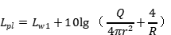  式中：L_{p1——}靠近开口处（或窗户）室内某倍频带的声压级或A声级，dB；  L_{w1}—点声源声功率级（A计权或倍频带），dB；  Q—指向性因数；通常对无指向性声源，当声源放在房间中心时，Q=1；当放在一面墙的中心时，Q=2；当放在两面墙夹角处时，Q=4；当放在三面墙夹角处时，Q=8；本项目Q值取4。  R——房间常数；R=Sα/（1-α），S为房间内表面面积，m²；α为平均吸声系数，取平均吸声系数0.4；车间内表面积为6586m²，则R1=4390.7。  r——声源到靠近围护结构某点处的距离，m；  然后按下式计算出所有室内声源在围护结构处产生的i倍频带叠加声压级：  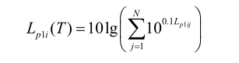  式中：L_{p1i}（T）——靠近围护结构处室内N个声源i倍频带的叠加声压级，dB；  L_{p1ij}——室内j声源i倍频带的声压级，dB；  N——室内声源总数。  在室内近似为扩散声场时，按下式计算出靠近室外围护结构处的声压级：  L_{p2i}（T）=L_{p1i}（T）-（TL_{i}+6）  式中：L_{p2i}（T）——靠近围护结构处室外N个声源i倍频带的叠加声压级，dB；  L_{p1i}（T）——靠近围护结构处室内N个声源i倍频带的叠加声压级，dB；  TL_{i}——围护结构i倍频带的隔声量，dB；  然后按下式将室外声源的声压级和透过面积换算成等效的室外声源，计算出中心位置位于透声面积（S）处的等效声源的倍频带声功率级：  L_{w2}=L_{p2}（T）+10lgS  式中：L_{w2}——中心位置位于透声面积（S）处的等效声源的倍频带声功率级，dB；  L_{p2}（T）——靠近围护结构处室外声源的声压级，dB；  S——透声面积，m²。（车间S=10）  如果声源处于半自由声场，则预测点处声压级计算公式如下：  Lp（r）=Lw-20lgr-8  式中：Lp（r）——预测点处声压级，dB；  Lw——由点声源产生的倍频带声功率级，dB；  r——预测点距声源的距离，m。  （2）项目噪声源调查  本项目室内噪声源强见下表。  表28 本项目室内噪音源强调查清单  本项目主要噪声源的叠加声级及治理情况见下表。  表29 本项目主要设备叠加声级及治理情况  室外噪声源强见下表。  表30 项目室外噪声源强调查清单  根据本项目主要高噪声设备的分布状况和房间外源强，根据导则中噪声预测模型，计算出各声源对厂界的噪声贡献值。  点声源的几何发散衰减的基本公式如下：  Lp（r）=Lw-20lgr-8  式中：Lp（r）—预测点处声压级，dB；  Lw—由点声源产生的倍频带声功率级，dB；  r—预测点距声源的距离，m；  本项目声源在预测点产生的贡献值（Leqg）计算公式：  L_{eqg}=10lg$\left[\frac{1}{T}\left\{\underset{i=1}{\overset{N}{∑}}t_{i}{10}^{{0.1L}_{Ai}}+\underset{j=1}{\overset{M}{∑}}t_{j}{10}^{{0.1L}_{Aj}}\right\}\right]$  式中：Leqg—建设项目声源在预测的产生的噪声贡献值，dB；  T—用于计算等效声级的时间，s；  N—室外声源个数；  ti—在T时间内i声源内工作时间，s；  M—等效室外声源个数；  ti—在T时间内j声源内工作时间，s；  根据本项目噪声源的分布，对项目四周厂界噪声贡献值进行计算，本次评价厂界噪声的预测结果见下表。  表31 各厂界噪声预测值 单位：dB（A）  由上表可知，经过车间封闭、距离衰减等措施后，项目厂区四周噪声值均满足《工业企业厂界环境噪声排放标准》（GB12348-2008）2类标准昼间60dB（A）、夜间50dB（A）的要求。  根据《排污许可证申请与核发技术规范 工业噪声》（HJ 1301—2023），本项目噪声监测要求见下表。  表32 本项目噪声监测要求  四、固废  本项目运营期固体废物包括一般固废和危险废物。一般固废主要为淋膜环节产生的废包装袋和分切、模切工序产生的废边角料；危险废物主要为印刷工序产生的废包装桶、废柔印版、废抹布及废气处理措施产生的废活性炭和废催化剂。  1、一般固废  废包装物：根据企业提供材料，原料包装材料总产生量约为25t/a，属于一般固废，经集中收集后一般固废暂存间暂存，定期出售。  废边角料：本项目分切和模切工序产生废边角料，废边角料产生量为11.6t/a，经收集后一般固废暂存间暂存，定期出售。  评价要求：企业应严格按照《一般工业固体废物贮存和填埋污染控制标准》（GB18599-2020）的相关要求对一般固废进行暂存，本项目设置一般固废暂存间（面积为20m²），一般固废暂存间做到防风、防雨、防渗漏等措施。综上所述，本项目所产生的固体废物经收集后外可以妥善处理，能够避免固体废物排放对环境的二次污染，不会对当地环境产生不利影响。  2、危险废物  （1）废活性炭：  本项目有机废气经一套活性炭吸附脱附+催化燃烧装置进行处理，产生废活性炭。项目活性炭装载量约为0.6t/套(共1套)，更换量为0.6t/2a（0.3t/a），故本项目活性炭产生量为0.3t/a。根据《国家危险废物名录》（2025年版）可知，废活性炭属于《国家危险废物名录》中HW49“其他废物”，废物代码为“900-039-49”“VOC_{S}治理过程（不包括餐饮行业油烟治理过程）产生的废活性炭”，废活性炭集中收集后暂存于危险废物暂存间，定期交由有资质的单位处置。  （2）废催化剂：  本项目“活性炭吸附脱附+催化燃烧”装置在废气处理过程中会产生废催化剂。催化剂每两年更换一次，更换量为0.3t/2a（0.15t/a），故本项目废催化剂产生量为0.15t/a。根据《国家危险废物名录》（2025年版）可知，废催化剂参照《国家危险废物名录》中HW50“废催化剂”，废物代码为“772-007-50”“烟气脱硝过程中产生的废钒钛系催化剂”，废催化剂集中收集后暂存于危险废物暂存间，定期交由有资质的单位处置。  - 废包装桶：  本项目印刷过程中会产生油墨废包装桶。废包装桶产生量为2.4t/a。根据《国家危险废物名录》（2025年版）可知，废包装桶参照《国家危险废物名录》中HW49“其他废物”，废物代码为“900-041-49”“含有或者沾染毒性、感染性危险废物的废弃的包装物、容器、过滤吸附介质”，废包装桶集中收集后暂存于危险废物暂存间，定期交由有资质的单位处置。  （4）废柔印版  本项目印刷过程中会产生废柔印版，产生量为0.002t/a。根据《国家危险废物名录》（2025年版）可知，废柔印版属于《国家危险废物名录》中HW12“染料、涂料废物”，废物代码为“900-253-12”，废柔印版集中收集后暂存于危险废物暂存间，定期交由有资质的单位处置。  （5）废抹布  本项目印刷过程中会产生沾染油墨的废抹布，产生量为0.03t/a。根据《国家危险废物名录》（2025年版）可知，废抹布参照《国家危险废物名录》中HW49“其他废物”，废物代码为“900-041-49”“含有或者沾染毒性、感染性危险废物的废弃的包装物、容器、过滤吸附介质”，废抹布集中收集后暂存于危险废物暂存间，定期交由有资质的单位处置。  按照《危险废物贮存污染控制标准》（GB 18597-2023）规定，要求企业将危险废物分装于专门的容器内，存放在厂区内危险废物暂存间内，贮存期间注意防风、防晒、防雨、防渗措施，并设立危险废物标志。建设单位须做好危险废物情况的记录，记录上注明危险废物的名称、来源、数量、特征和包装容器的类别、入库日期、存放库位、废物出库日期及接受单位名称；必须定期对贮存危险废物的包装容器及危废暂存室进行检查，发现破损应及时采取措施清理更换。企业建设危险废物暂存间1座，面积约10m²，危险废物统一收集后定期送往有资质单位进行处理。  表33 项目危险废物汇总一览表  表34 建设项目危险废物贮存场所（设施）基本情况表  本项目危险废物暂存间（建筑面积10m²），按照《危险废物贮存污染控制标准》（GB 18597-2023）规定进行建设：  A、危废暂存间按《危险废物识别标志设置技术规范》（HJ 1276-2022）的规定设置危险废物贮存设施或场所标志、危险废物贮存分区标志和危险废物标签等危险废物识别标志；  B、危废暂存间配备通讯设备、照明设施、安全防护服装及工具，并设有应急防护设施；  C、危险废物收集后设置分装于专门的容器内，危废贮存设施内清理出来的泄漏物，一律按危险废物处理；  D、危险废物暂存场地应防风、防晒、防雨、防漏、防渗、防腐以及其他环境污染防治措施，不露天堆放危险废物；  E、危险废物贮存过程产生的液态废物和固态废物应分类收集，按其环境管理要求妥善处理；  F、地面与裙脚应采取表面防渗措施；表面防渗材料应与所接触的物料或污染物相容，可采用抗渗混凝土、高密度聚乙烯膜、钠基膨润土防水毯或其他防渗性能等效的材料。贮存的危险废物直接接触地面的，还应进行基础防渗，防渗层为至少1m厚黏土层（渗透系数不大于10⁻⁷cm/s），或至少2mm厚高密度聚乙烯膜等人工防渗材料（渗透系数不大于10⁻¹⁰cm/s），或其他防渗性能等效的材料；  G、危险废物的日常管理要求按照《危险废物收集贮存运输技术规范》（HJ2025-2012）的有关规定执行，定期外运至有资质单位安全处置；  H、制定危废管理制度、应急预案、培训计划、年度管理计划，定期进行应急演练、培训，并及时送环保局备案；  I、做好危险废物情况的记录，记录上须注明危险废物的名称、来源、数量、特性、入库日期、废物出库日期及接收单位名称。危险废物的记录和货单在危险废物回取后应继续保留五年。  J、危险废物暂存仓库地面、裙脚要用坚固、防渗的材料建造，建筑材料必须与危险废物相容，衬里能够覆盖危险废物可能涉及到的范围，衬里材料与堆放危险废物相容。  K、定期检查危险废物的贮存状况，及时清理贮存设施地面，更换破损泄漏的危险废物贮存容器和包装物，保证堆存危险废物的防雨、防风、防扬尘等设施功能完好。  综上所述，项目产生的固体废物均能得到妥善的处理和处置，不会对周围环境造成二次污染。  五、地下水、土壤  根据《建设项目环境影响报告表编制技术指南(污染影响类)(试行)》原则上不开展地下水和土壤环境质量现状调查。本项目不存在土壤、地下水环境污染途径。因此不进行地下水、土壤质量现状调查。  六、生态  本项目位于河南省新乡市新乡县七里营镇南位庄村工业路698号，项目周围500m范围内无重点保护的野生动植物、风景名胜区、自然保护区及文化遗产等特殊保护目标，因此不再对生态进行分析。  七、环境风险  1、风险源调查  根据本项目原料成分配比和《建设项目环境风险评价技术导则》（HJ169-2018）附录B—表B1中的危险物质，本项目涉风险物质厂区最大贮存量和临界量见下表。  表35 项目风险物质一览表  根据《建设项目环境风险评价技术导则》（HJ/T169-2018）附录C计算得出，本项目风险物质总量与临界量比值：Q=0.015，Q<1。故本项目不进行环境风险专项评价。  2、风险源分布情况及风险影响途径  本项目油墨原料加盖密闭在密闭原料库内单独存放，不在生产区域存放。本次评价主要考虑油墨包装桶破损导致泄露导致土壤及大气环境污染，以及火灾时引发的伴生/次生大气污染物排放。油墨存放时应将包装桶封闭，不得敞口存放，可以有效避免泄露对大气环境保护目标造成影响。  3、风险防范措施  （1）原料入库时应检查包装是否有泄漏现象，在贮存期，定期检查，发现泄漏，及时处理；  （2）油墨原料库不得靠近热源和电器设备；  （3）搬运时要轻装轻卸，防止包装及容器损坏；  （4）原料库按照相关要求做好防渗措施。在油墨放置贮存区域四周建设防泄漏围堰，高度不低于0.2m；及时将泄漏出的液体截留收集，避免大量挥发或引发火灾等。  （5）设置备用桶，油墨发生泄漏时及时更换容器，泄露物料用惰性吸附材料进行吸附处理，收集的物料和吸附材料及破损容器做为危废处理。  建设单位在认真落实环境风险评价提出的各项风险防范措施的基础上，本项目的环境风险可防控。  八、电磁辐射  本项目不涉及辐射源，故不对电磁辐射做评价分析。  九、环保治理措施及投资金额  本项目总投资为500万元，环保投资为30万元，环保投资占总投资的6%。环保投资详见下表：  表36 项目环保投资概算一览表
  污染因子 | 产污环节 | 有组织废气收集情况 |  |  | 有组织废气排放情况 |  |  | 单位产品排放量kg/t | 风机风量m³/h | 处理措施 | 是否为可行技术
  污染因子 | 产污环节 | t/a | kg/h | mg/m³ | t/a | kg/h | mg/m³
  非甲烷总烃 | 淋膜工序 | 1.6388 | 0.3414 | 79.39 | 0.1187 | 0.0247 | 2.55 | 0.0036 | 4300 | 活性炭吸附脱附+催化燃烧装置，治理效率95%。 | 是
  非甲烷总烃 | 印刷工序 | 0.735 | 0.1531 | 28.35 | 0.1187 | 0.0247 | 2.55 | / | 5400 | 活性炭吸附脱附+催化燃烧装置，治理效率95%。 | 是
  预测源 | 污染物 | 厂房外1m | 东厂界 | 南厂界 | 西厂界 | 北厂界
  生产车间 | 非甲烷总烃 | / | 0.002203 | 0.003792 | 0.002203 | 0.001040
  污染物 | 有组织排放量t/a | 无组织排放量t/a | 总计t/a
  非甲烷总烃 | 0.1187 | 0.1012 | 0.2199
  编号 | 名称 | 排气筒底部  中心坐标 |  | 排气筒高度/m | 出口内径/m | 类型 | 烟气温度/℃ | 排放污染物 | 执行标准
  编号 | 名称 | X | Y
  DA001 | 废气排放口1 | 113°48′28.48″ | 35°7′29.29″ | 15 | 0.3 | 一般排放口 | 45 | 非甲烷总烃 | 《合成树脂工业污染物排放标准》（GB31572-2015）（含2024年修改单）；《河南省重污染天气通用行业应急减排措施制定技术指南》（2024年修订版）中通用涉VOCs企业绩效引领性指标；《印刷工业挥发性有机物排放标准》（DB41/1956-2020）；《重污染天气重点行业应急减排措施制定技术指南》（2020年修订版）包装装潢及其他印刷A级要求
  名称 | 类型 | 污染物 | 执行标准
  生产  车间 | 无  组  织 | 非甲烷总烃 | 《关于全省开展工业企业挥发性有机物专项治理工作中排放建议值的通知》（豫环攻坚办[2017]162号）；《挥发性有机物无组织排放控制标准》（GB37822-2019）；《合成树脂工业污染物排放标准》（GB31572-2015）（含2024年修改单）；《重污染天气重点行业应急减排措施制定技术指南》（2020年修订版）包装装潢及其他印刷A级要求；《印刷工业挥发性有机物排放标准》（DB41/1956-2020）
  非正常排放源 | 非正常  排放原因 | 污染物 | 非正常排放速率/(kg/h) | 非正常排放浓度/（mg/m³） | 单次持续  时间/h | 年发生  频次/次 | 非正常排放量kg/a
  DA001 | 设备检修 | 非甲烷总烃 | 0.4945 | 107.74 | 0.5 | 1 | 0.2473
  监测点位 | 监测因子 | 监测频次
  DA001 | 非甲烷总烃 | 1次/半年
  厂界 | 非甲烷总烃 | 1次/年
  序号 | 建筑物名称 | 声源名称 | 声功率级/db（A） | 声源控制措施 | 空间相对位置/m |  |  | 距室内边界距离/m | 室内边界声级/dB（A）
   |  |  |  |  | X | Y | Z | 距室内边界距离/m | 室内边界声级/dB（A）
  1 | 生产车间 | 全自动无轴淋膜机1 | 80 | 基础减振、  厂房封闭隔音 | 8 | 35 | 1.2 | 18.5 | 54.37
  2 | 生产车间 | 全自动无轴淋膜机2 | 80 | 基础减振、  厂房封闭隔音 | 16 | 35 | 1.2 | 13.2 | 55.61
  3 | 生产车间 | 高速平张分切机1 | 75 | 基础减振、  厂房封闭隔音 | 8 | 25 | 1.2 | 17.1 | 49.62
  4 | 生产车间 | 高速平张分切机2 | 75 | 基础减振、  厂房封闭隔音 | 16 | 25 | 1.2 | 9.6 | 52.21
  5 | 生产车间 | 高速分切机1 | 75 | 基础减振、  厂房封闭隔音 | 8 | 10 | 1.2 | 18.6 | 49.36
  6 | 生产车间 | 高速分切机2 | 75 | 基础减振、  厂房封闭隔音 | 16 | 10 | 1.2 | 10.7 | 51.62
  7 | 生产车间 | 柔性版印刷机1 | 70 | 基础减振、  厂房封闭隔音 | 5 | 20 | 1.2 | 6.8 | 50.39
  8 | 生产车间 | 柔性版印刷机2 | 70 | 基础减振、  厂房封闭隔音 | 5 | 15 | 1.2 | 6.6 | 50.56
  9 | 生产车间 | 柔性版印刷机3 | 70 | 基础减振、  厂房封闭隔音 | 5 | 10 | 1.2 | 6.9 | 50.31
  10 | 生产车间 | 高速模切机1 | 80 | 基础减振、  厂房封闭隔音 | 11 | 5 | 1.2 | 6.4 | 59.98
  11 | 生产车间 | 高速模切机2 | 80 | 基础减振、  厂房封闭隔音 | 20 | 5 | 1.2 | 7.1 | 59.30
  12 | 生产车间 | 高速模切机3 | 80 | 基础减振、  厂房封闭隔音 | 30 | 5 | 1.2 | 7.5 | 58.95
  13 | 生产车间 | 高速模切机4 | 80 | 基础减振、  厂房封闭隔音 | 40 | 5 | 1.2 | 6.9 | 59.48
  14 | 生产车间 | 高速模切机5 | 80 | 基础减振、  厂房封闭隔音 | 50 | 5 | 1.2 | 7.6 | 58.87
  15 | 生产车间 | 高速模切机6 | 80 | 基础减振、  厂房封闭隔音 | 60 | 5 | 1.2 | 6.3 | 60.09
  建筑物  名称 | 室内边界叠加声级/dB（A） | 运行时段 | 建筑物插入损失/dB（A） | 建筑物外噪声
   |  |  |  | 声功率级/dB（A） | 建筑物外距离/m
  生产车间 | 68.3 | 8:00—24:00 | 21 | 57.3 | 1
  序号 | 声源名称 |  | 型号 | 空间相对位置/m |  |  | 声源源强 | 声源控制措施 | 运行时间h/d
  序号 |  |  | 型号 | X | Y | Z | 声功率级/dB（A） | 声源控制措施 | 运行时间h/d
  1 | 废气处理区 | DA001风机 | / | 25 | 77 | 1.2 | 80 | 基础减振、消声 | 16
  点位 | 噪声源 | 声功率级/dB（A） | 与厂界距离（m） | 贡献值/dB（A） | 叠加值/dB（A）
  东厂界 | 生产车间 | 57.3 | 45 | 16.24 | 38.76
  东厂界 | 风机 | 80 | 46 | 38.74 | 38.76
  南厂界 | 生产车间 | 57.3 | 35 | 18.42 | 36.51
  南厂界 | 风机 | 80 | 60 | 36.44 | 36.51
  西厂界 | 生产车间 | 57.3 | 60 | 13.74 | 36.46
  西厂界 | 风机 | 80 | 60 | 36.44 | 36.46
  北厂界 | 生产车间 | 57.3 | 35 | 18.42 | 48.48
  北厂界 | 风机 | 80 | 15 | 48.48 | 48.48
  污染物 | 监测点位 | 监测因子 | 监测频率
  噪声 | 厂界四周外1米 | 等效连续A声级 | 每季度一次
  序号 | 危险废物名称 | 危险废物类别 | 危险废物代码 | 年产生量 | 形态 | 主要有毒有害物质名称 | 危险特性 | 污染防治措施 | 利用或处置t/a
  1 | 废活性炭 | HW49 | 900-039-49 | 0.3t/a | 固态 | 有机物质 | T | 分区存放于危废暂存间（10m²），交由具有资质的单位处置 | 0.3t/a
  2 | 废催化剂 | HW50 | 772-007-50 | 0.15t/a | 固态 | 重金属 | T | 分区存放于危废暂存间（10m²），交由具有资质的单位处置 | 0.15t/a
  3 | 废包装桶 | HW49 | 900-041-49 | 2.4t/a | 固态 | 有机物质 | T/In | 分区存放于危废暂存间（10m²），交由具有资质的单位处置 | 2.4t/a
  4 | 废柔印版 | HW12 | 900-253-12 | 0.002t/a | 固态 | 有机物质 | T，I | 分区存放于危废暂存间（10m²），交由具有资质的单位处置 | 0.002t/a
  5 | 废抹布 | HW49 | 900-041-49 | 0.03t/a | 固态 | 有机物质 | T/In | 分区存放于危废暂存间（10m²），交由具有资质的单位处置 | 0.03t/a
  序号 | 贮存场所（设施）名称 | 危险废物  名称 | 危险废物类别 | 危险废物代码 | 占地面积 | 贮存方式 | 贮存  能力 | 贮存  周期
  1 | 危废暂存间 | 废活性炭 | HW49 | 900-039-49 | 10m² | 密闭桶装 | 10t | ≤1年
  2 | 危废暂存间 | 废催化剂 | HW50 | 772-007-50 | 10m² | 密闭桶装 | 10t | ≤1年
  3 | 危废暂存间 | 废包装桶 | HW49 | 900-041-49 | 10m² | 加盖密闭 | 10t | ≤1年
  4 | 危废暂存间 | 废柔印版 | HW12 | 900-253-12 | 10m² | 密闭桶装 | 10t | ≤1年
  5 | 危废暂存间 | 废抹布 | HW49 | 900-041-49 | 10m² | 密闭桶装 | 10t | ≤1年
  序号 | 名称 | 原料最大贮存量 | 涉及风险物质 | 成分  占比 | 涉及风险物质最大贮存量 | 涉及风险物质临界量 | Q值
  原辅料
  1 | 水性油墨 | 0.25t | 丙烯酸丁酯141-32-2 | 60% | 0.15 | 10t | 0.015
  1 | 水性油墨 | 0.25t | 丙烯酸甲酯96-33-3
  序号 | 污染源 | 污染源 | 污染防治措施 | 验收标准 | 投资估算（万元）
  1 | 废气治理 | 淋膜废气 | 淋膜机加热过程密闭，淋膜工序上方设置集气罩，废气经集气罩收集至活性炭吸附脱附+催化燃烧装置（TA001）治理，尾气经1根15米高排气筒（DA001）排放。 | 《关于全省开展工业企业挥发性有机物专项治理工作中排放建议值的通知》（豫环攻坚办[2017]162号）；《合成树脂工业污染物排放标准》（GB31572-2015）（含2024年修改单）；《印刷工业挥发性有机物排放标准》（DB41/1956-2020）；《河南省重污染天气通用行业应急减排措施制定技术指南》（2024年修订版）中涉VOCs企业绩效引领性指标；《重污染天气重点行业应急减排措施制定技术指南》（2020年修订版）包装装潢及其他印刷A级要求 | 25
  1 | 废气治理 | 印刷废气 | 印刷机采用封闭刮刀，烘箱密闭，废气经负压收集至活性炭吸附脱附+催化燃烧装置（TA001）同淋膜废气一并治理，尾气经1根15米高排气筒（DA001）排放。 |  | 25
  2 | 废水治理 | 生活污水 | 生活污水经化粪池处理后定期清运不外排 | / | 0.5
  3 | 噪声 | 生产设备 | 厂房采取隔音材料、距离衰减 | 《工业企业厂界环境噪声排放标准》（GB12348-2008）2类标准（昼间≤60dB（A）、夜间≤50dB（A）） | 1.5
  4 | 固废 | 淋膜工序 | 废包装袋暂存于一般固废暂存间内，定期出售 | 《一般工业固体废物贮存和填埋污染控制标准》（GB18599-2020） | 3
  5 | 固废 | 分切/模切工序 | 废边角料暂存于一般固废暂存间内，定期出售 | 《一般工业固体废物贮存和填埋污染控制标准》（GB18599-2020） | 3
  6 | 固废 | 废气治理 | 废催化剂、废活性炭、废包装桶、废抹布、废柔印版暂存于危废暂存间内，定期交由有资质单位处置 | 《危险废物贮存污染控制标准》（GB18597-2023） | 3
  7
  8 | 合计 |  |  |  | 30

五、环境保护措施监督检查清单
内容  要素 | 排放口(编号、名称)/污染源 | 污染物项目 | 环境保护措施 | 执行标准
大气  环境 | 排气筒  （DA001）  污染源：淋膜废气、印刷废气 | 非甲烷总烃 | 淋膜加热装置密闭，淋膜工序上方设置集气罩，废气经集气罩收集；印刷机二次密闭，废气经负压收集；淋膜、印刷废气经收集后一并通至活性炭吸附脱附+催化燃烧装置（TA001）治理，尾气经1根15米高排气筒（DA001）排放。 | 《关于全省开展工业企业挥发性有机物专项治理工作中排放建议值的通知》（豫环攻坚办[2017]162号）；《合成树脂工业污染物排放标准》（GB31572-2015）（含2024年修改单）；《印刷工业挥发性有机物排放标准》（DB41/1956-2020）；《河南省重污染天气通用行业应急减排措施制定技术指南》（2024年修订版）中涉VOCs企业绩效引领性指标；《重污染天气重点行业应急减排措施制定技术指南》（2020年修订版）包装装潢及其他印刷A级要求。
大气  环境 | 无组织废气 | 非甲烷总烃、颗粒物 | ①存储过程  项目VOCs物料为油墨，由密闭桶装，存储于无阳光直射的密闭原料库。密闭原料库满足地面防渗、防雨、防晒要求。盛装油墨的容器在非取用状态时应加盖、封口。VOCs物料储库封为闭式建筑物，除人员、车辆、设备、物料进出时，以及依法设立的排气筒、通风口外，门窗及其他开口（孔）部位应随时保持关闭状态。废包装桶、废抹布、废活性炭等危险废物分类放置于贴有标识的容器内，加盖密封，存放于危险废物暂存间。危废间废气经负压收集至活性炭吸附脱附+催化燃烧装置治理。  ②供墨、印刷过程  印刷机采用封闭刮刀，烘箱密闭，印刷工段密闭，印刷废气经负压管道收集。油墨桶加盖密闭保存，密闭转运至印刷车间，通过自动供墨系统，利用软管自动泵密闭墨槽，密闭盖仅留有软管的进出口，供墨工序产生的废气与印刷工序产生的废气经负压收集至有机废气处理装置进行处理。  ③淋膜过程  淋膜机加热装置密闭，淋膜处废气经集气罩收集。距集气罩开口面最远处的VOCs无组织排放位置，控制风速不低于0.3m/s。  ④厂容厂貌：厂区应干净整洁，地面全部硬化或绿化；车间规范整洁，无物料散落，无“跑、冒、滴、漏”。 | 《合成树脂工业污染物排放标准》（GB31572-2015）（含2024年修改单）非甲烷厂界浓度4.0mg/m³；《关于全省开展工业企业挥发性有机物专项治理工作中排放建议值的通知》中非甲烷总烃厂界浓度2.0mg/m³标准要求；《挥发性有机物无组织排放控制标准》（GB37822-2019）中在厂房外设置监控点，监控点处1h平均浓度值6mg/m³，监控点处任意一次浓度值20mg/m³的限值要求；
地表水环境 | 废水排放口DW001 | COD  SS  NH₃-N  TP  TN | 本项目不产生生产废水，生活污水经厂区化粪池处理后定期清运不外排。 | /
声  环  境 | 生产设备 | 噪声 | 基础减振、  厂房封闭隔音等 | 《工业企业厂界环境噪声排放标准》（GB12348-2008）2类昼间≤60dB（A）、夜间≤50dB（A）
固体  废物 | 废包装物、废边角料一般固废间暂存，定期外售。本项目设置一座一般固废暂存间，建筑面积20m²，一般固废间满足《一般工业固体废物贮存和填埋污染控制标准》（GB18599-2020）要求，并做到防风、防雨、防晒等措施。  废活性炭和废催化剂、废包装桶、废抹布、废柔印版暂存于危险废物暂存间，定期交由有资质的单位处置。本项目危险废物暂存间约为10m²，满足《危险废物贮存污染控制标准》（GB 18597-2023）要求，将危险废物分装于专门的容器内，存放在厂区内危险废物暂存间内，贮存期间注意防风、防晒、防雨、防渗措施，并设立危险废物标志。
土壤及地下水污染防治措施 | 对危废暂存间进行重点防渗；一般固废暂存间进行一般防渗区；办公楼采取一般地面硬化措施。
生态保护措施 | /
环境风险防范措施 | （1）原料入库时应检查包装是否有泄漏现象，在贮存期，定期检查，发现泄漏，及时处理；  （2）油墨原料库不得靠近热源和电器设备；  （3）搬运时要轻装轻卸，防止包装及容器损坏；  （4）原料库按照相关要求做好防渗措施。在油墨放置贮存区域四周建设防泄漏围堰，高度不低于0.2m；及时将泄漏出的液体截留收集，避免大量挥发或引发火灾等。  （5）设置备用桶，油墨发生泄漏时及时更换容器，泄露物料用惰性吸附材料进行吸附处理，收集的物料和吸附材料及破损容器做为危废处理。
电磁  辐射 | 本项目不涉及辐射源，故不对电磁辐射做评价分析
其他环境管理要求 | 1、排污许可证管理要求  根据《固定污染源排污许可分类管理名录（2019年版）》（生态环境部 第11号）要求进行填报排污许可。因此，建设单位应当在启动生产设施或者发生实际排污之前在全国排污许可证管理信息平台进行排污许可申请。  2、竣工环境保护验收  根据《建设项目竣工环境保护验收暂行办法》的规定，建设项目竣工后，建设单位应当如实查验、监测、记载建设项目环境保护设施的建设和调试情况，编制验收监测报告表，并且建设单位应登录全国建设项目竣工环境保护验收信息平台，填报建设项目基本信息、环境保护设施验收情况等相关信息。  建设单位应当将验收报告以及其他档案资料存档备查。  3、排放口规范化建设  根据《环境保护图形标志－排放口（源）》（GB15562.1-1995）、《环境保护图形标志—固体废物贮存（处置）场》（GB15562.2-1995）及其修改单标准要求，本项目应在废气排放口、固废贮存场所和噪声排放源分别设置环境保护图形标志牌，按照《河南省重污染天气通用行业应急减排措施制定技术指南》（2024年修订版）中涉VOCs企业引领性指标要求和《重污染天气重点行业应急减排措施制定技术指南》（2020年修订版）涉包装印刷企业绩效分级A级要求安装车辆运输视频监控（数据能保存6个月），并建立车辆运输手工台账；建立门禁视频监控系统和电子台账。

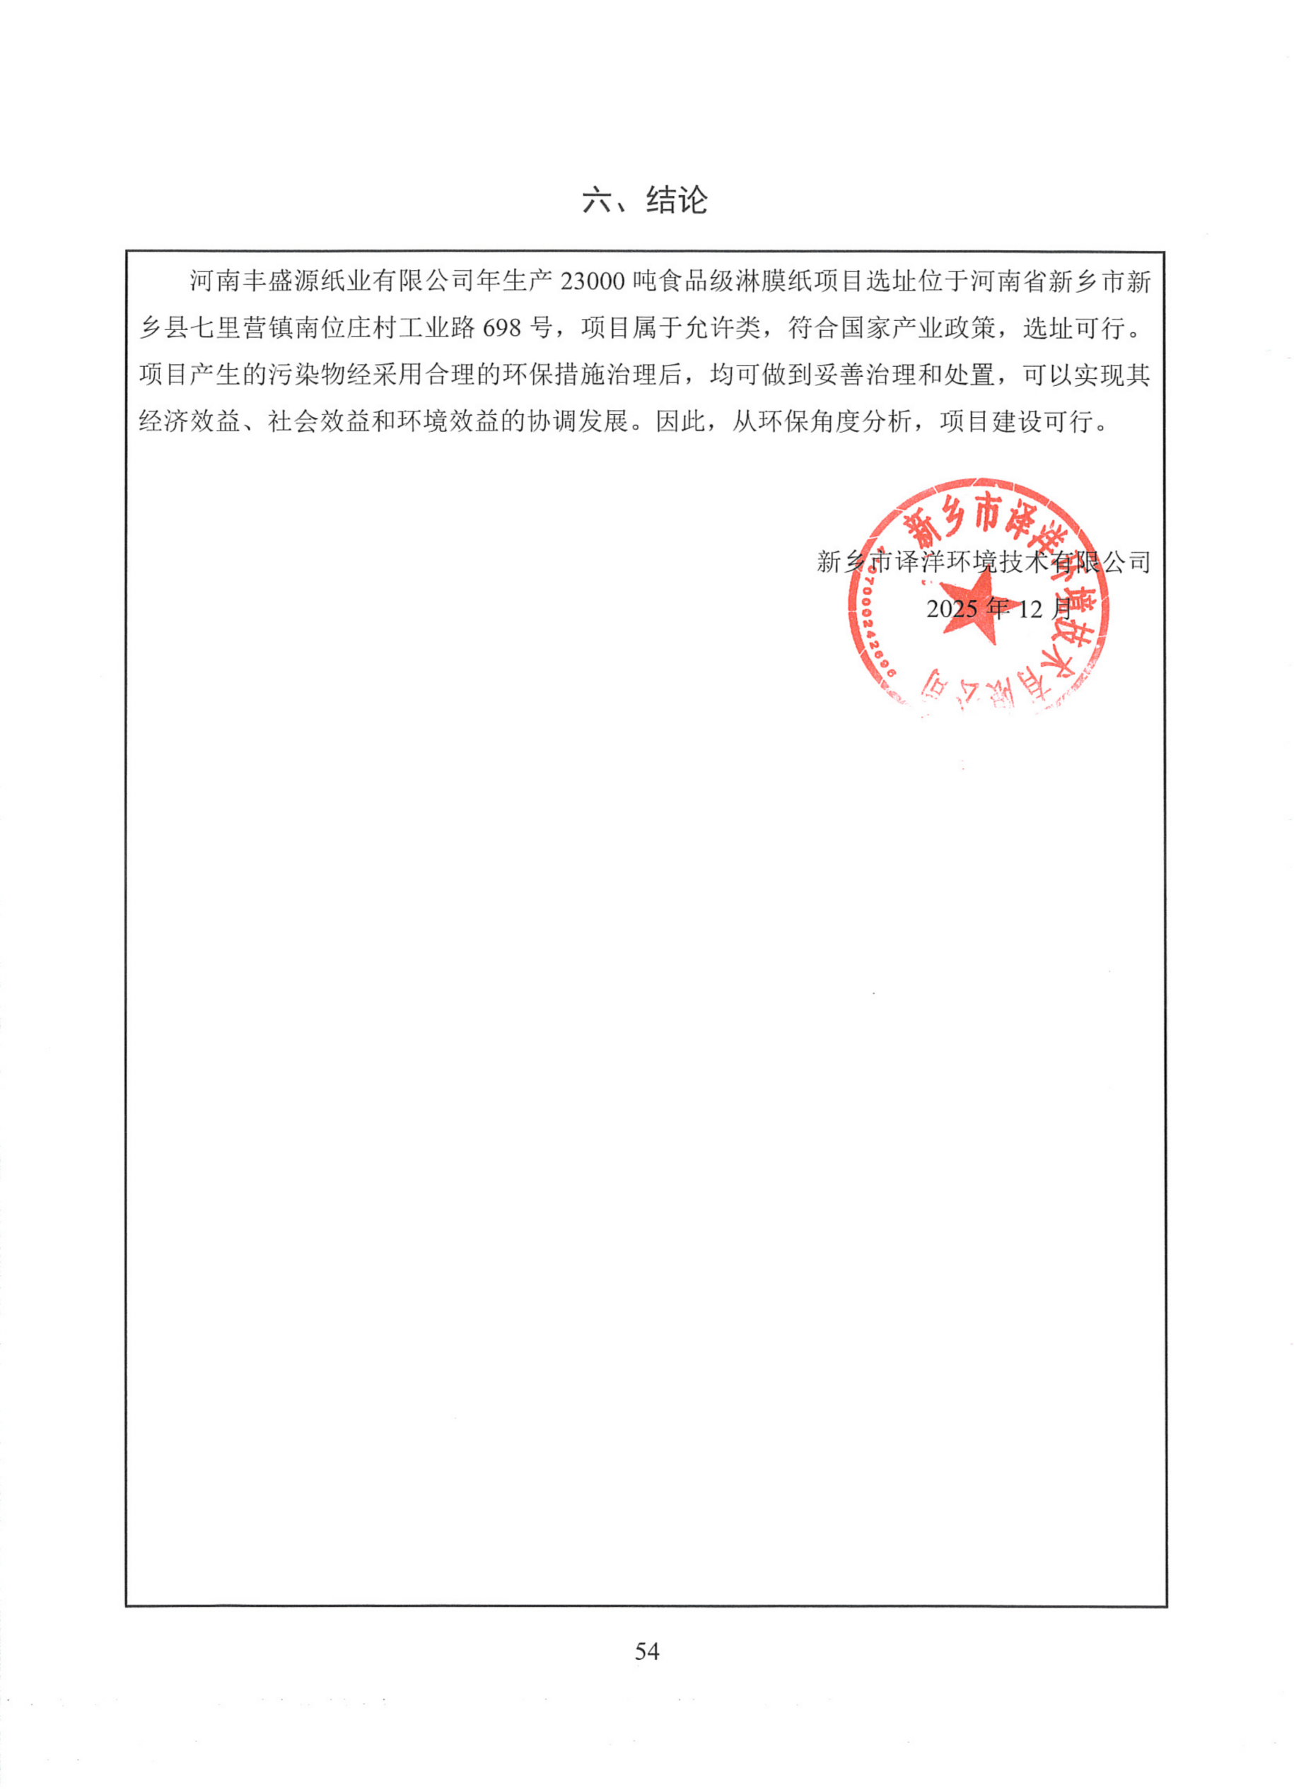
六、结论
河南丰盛源纸业有限公司年生产23000吨食品级淋膜纸项目选址位于河南省新乡市新乡县七里营镇南位庄村工业路698号，项目属于允许类，符合国家产业政策，选址可行。项目产生的污染物经采用合理的环保措施治理后，均可做到妥善治理和处置，可以实现其经济效益、社会效益和环境效益的协调发展。因此，从环保角度分析，项目建设可行。

新乡市译洋环境技术有限公司
2025年12月

附表

建设项目污染物排放量汇总表 单位：t/a
项目  分类 | 污染物名称 | 现有工程排放量（固体废物产生量）① | 现有工程许可排放量② | 在建工程排放量（固体废物产生量）③ | 本项目排放量（固体废物产生量）④ | 以新带老削减量（新建项目不填）⑤ | 本项目建成后全厂排放量（固体废物产生量）⑥ | 变化量⑦
废气 | 非甲烷总烃 | / | / | / | 0.2199 | / | 0.2199 | +0.2199
废水 | COD | / | / | / | / | / | / | /
废水 | NH₃-N | / | / | / | / | / | / | /
一般工业  固体废物 | 废包装物 | / | / | / | 25 | / | 25 | 25
一般工业  固体废物 | 废边角料 | / | / | / | 11.6 | / | 11.6 | +11.6
危险废物 | 废活性炭 | / | / | / | 0.3 | / | 0.3 | +0.3
危险废物 | 废催化剂 | / | / | / | 0.15 | / | 0.15 | +0.15
危险废物 | 废柔印版 | / | / | / | 0.002 | / | 0.002 | +0.002
危险废物 | 废抹布 | / | / | / | 0.03 | / | 0.03 | +0.03
危险废物 | 废包装桶 | / | / | / | 2.4 | / | 2.4 | +2.4
注：⑥=①+③+④-⑤；⑦=⑥-①
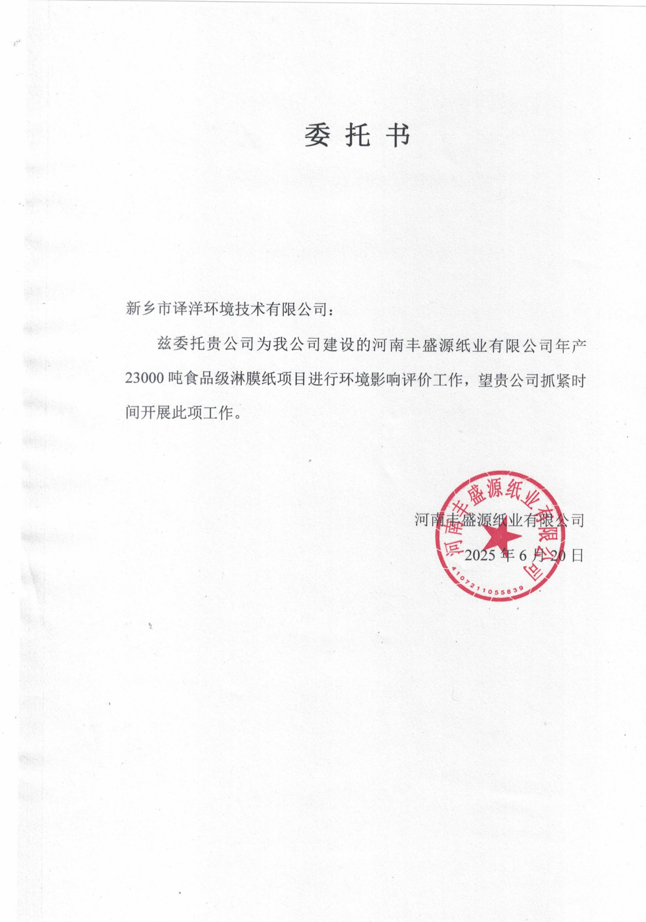
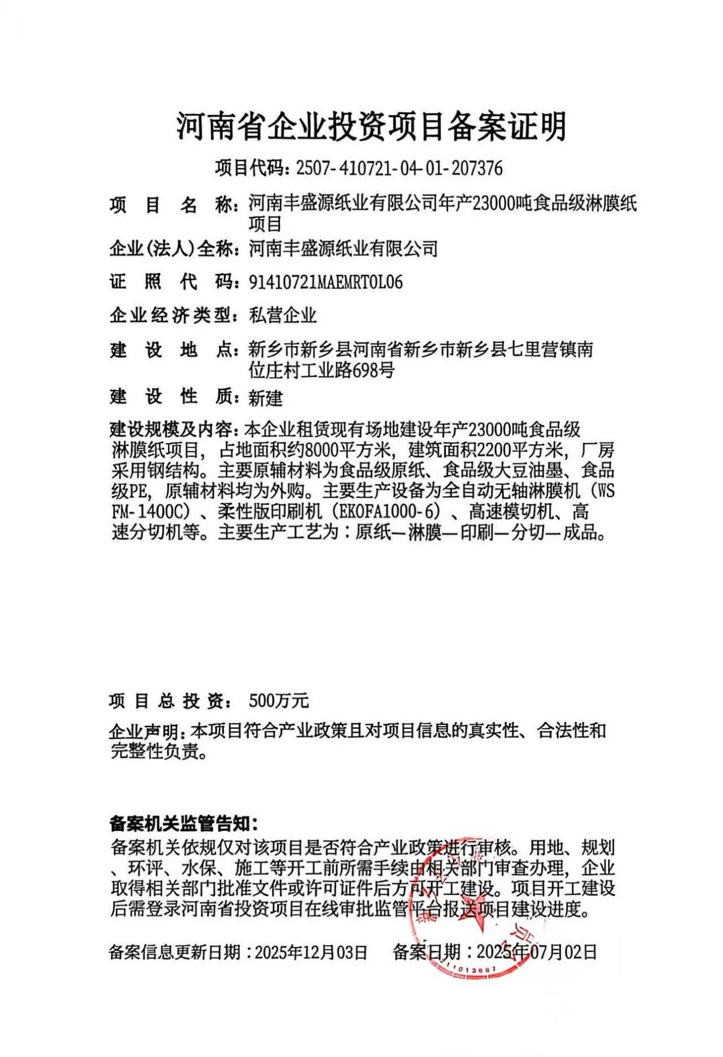
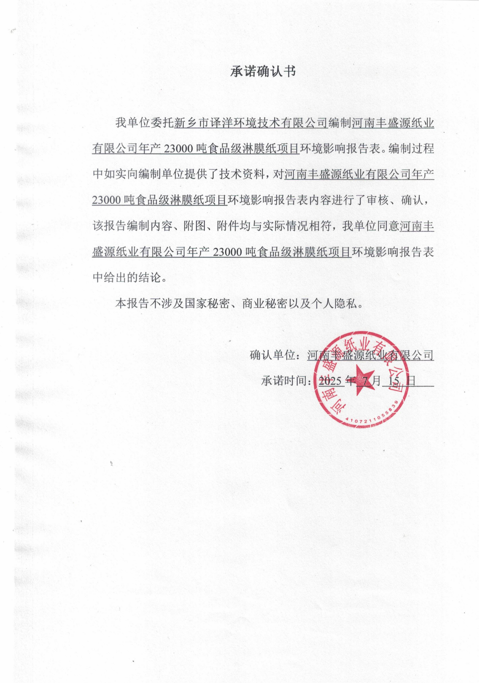
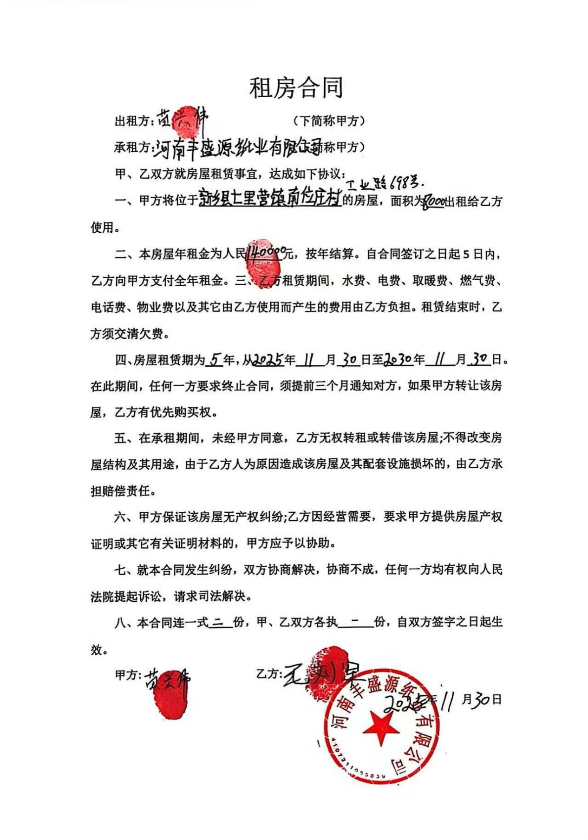
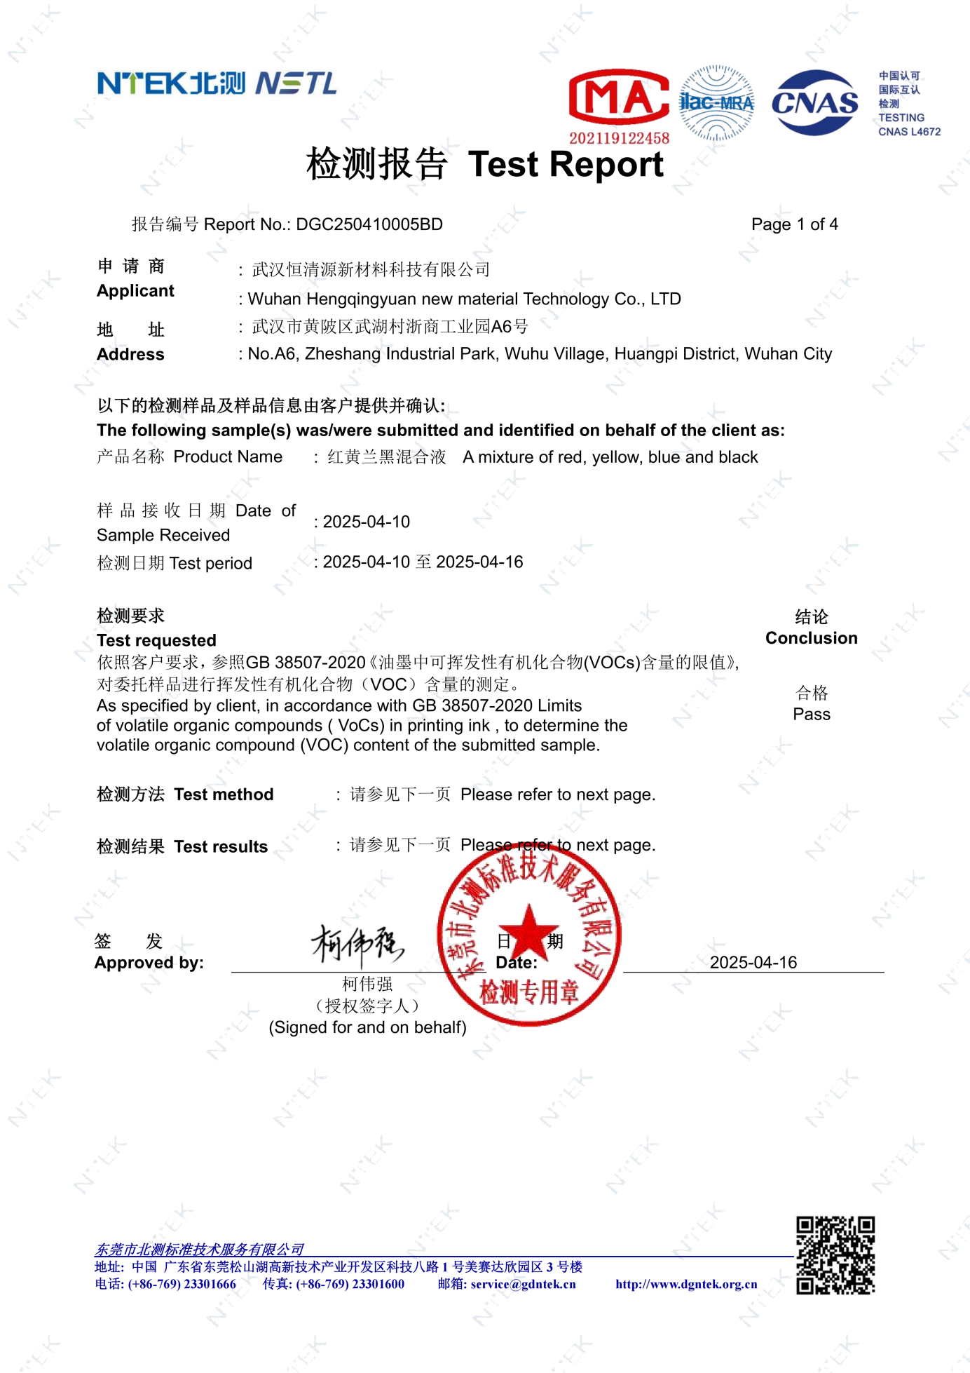

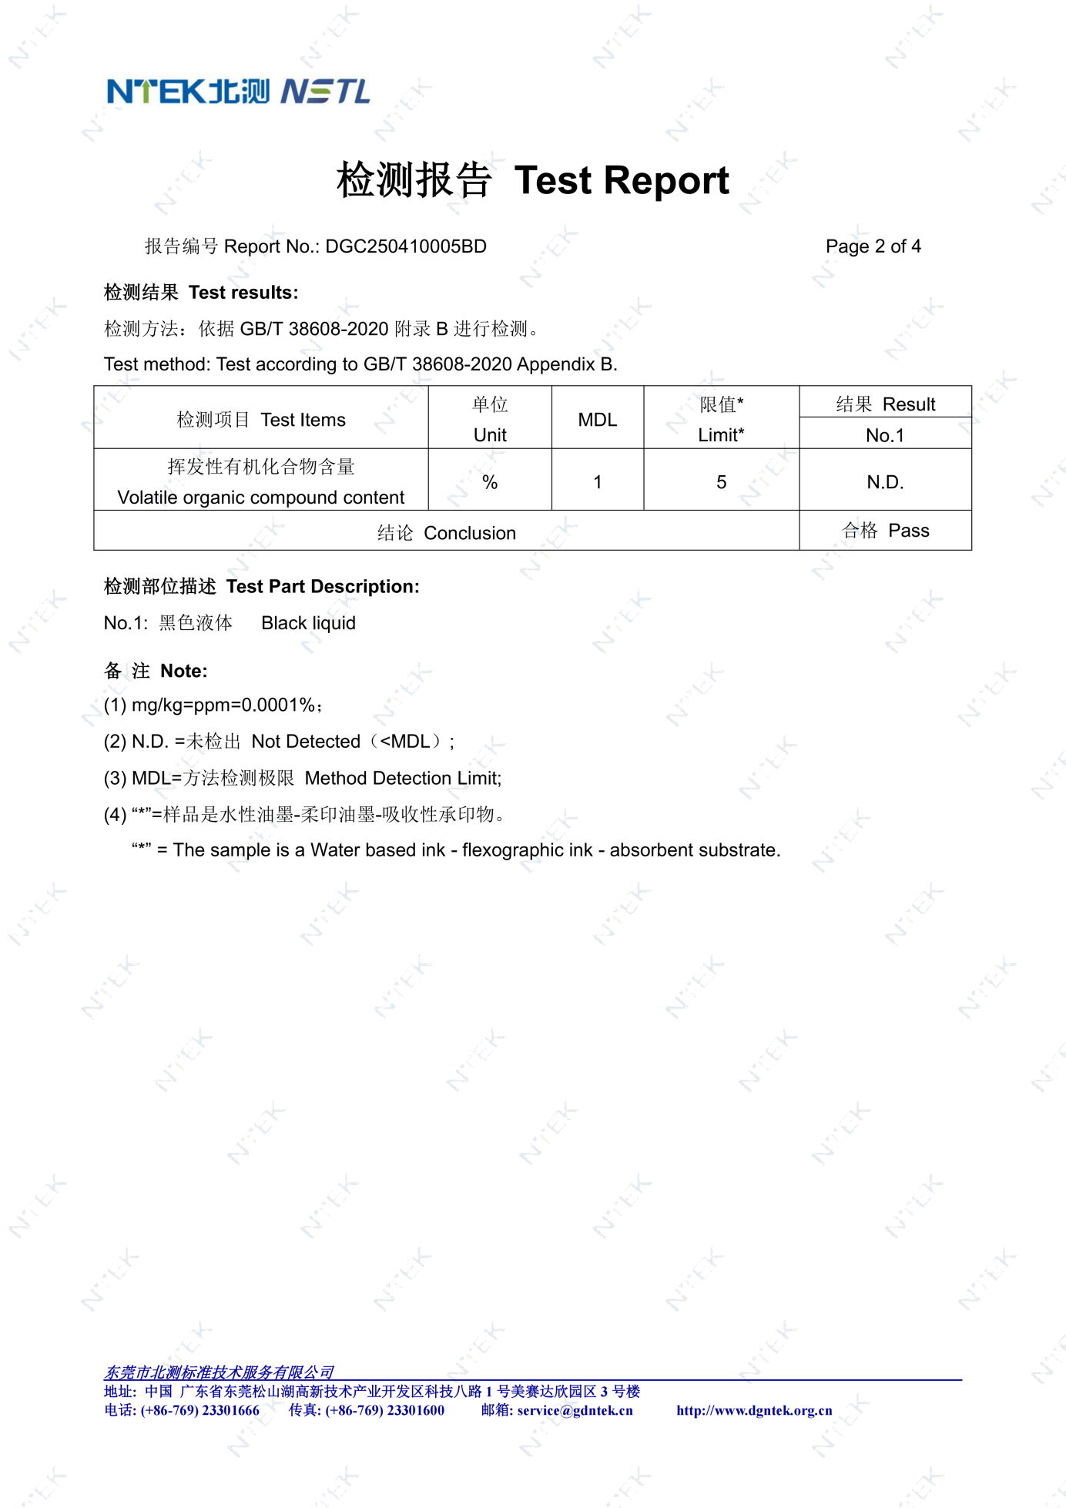
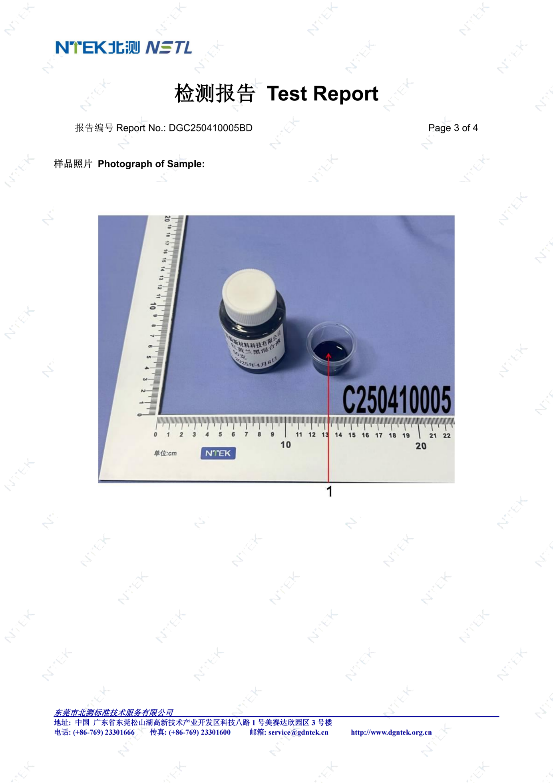
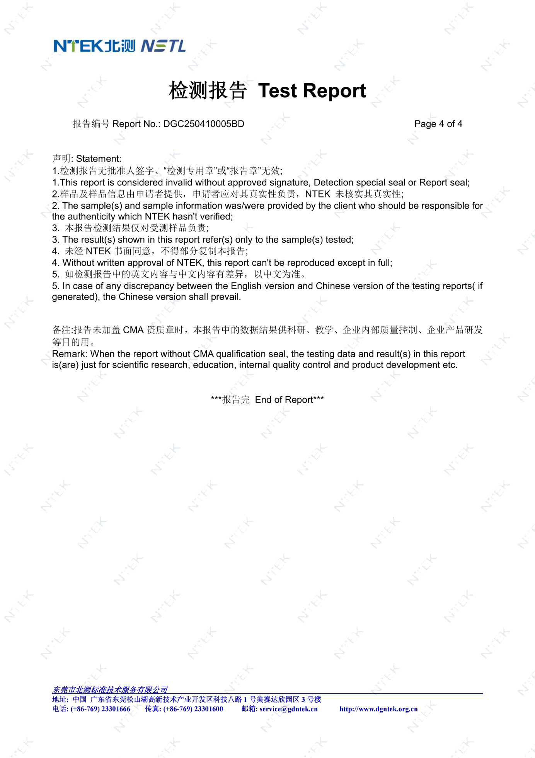
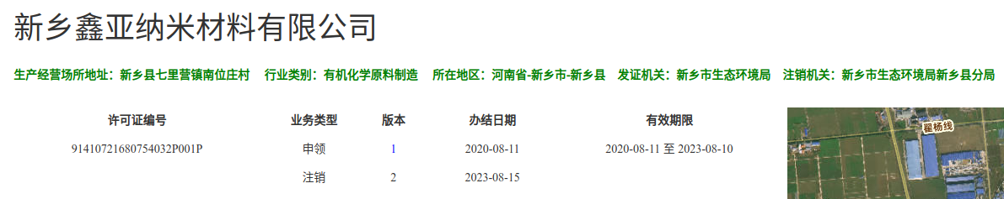

新乡鑫亚纳米材料有限公司减排情况说明

新乡鑫亚纳米材料有限公司位于新乡市新乡县，属于有机化学原料制造业，企业年产胞嘧啶200吨，废气采用催化燃烧+光氧催化活性炭吸附治理工艺，企业于2023年8月关停并注销了排污许可。
按照《271化学药品原药制造行业系数手册》中271化学药品原料药制造行业（续表4），200吨及以上生产线VOCs产污系数取125.7千克/吨产品，收集效率按照密闭管道收集取95%，治理工艺以80%+（1-80%）*15%计算为83%。
企业关停后VOCs减排量以125.7*200*（1-95%*83%）/1000计算为5.3171吨。

